招 标 文 件

采购编号：浙明丽采2022050号

项目名称：碧湖智能停车系统项目

采购人：莲都区碧湖镇人民政府

采购代理机构：浙江明业项目管理有限公司

二零二二年七月
目 录
第一章 公开招标公告 3
第二章 投标人须知 7
前列表 7
一 总则 9
二 招标文件说明 10
三 投标文件的编写 11
四 履约保证金 13
五 投标文件的加密、提交、修改和撤回 13
六 开标和评审 14
六 投标无效的情形 17
七 法律责任 18
八 澄清、修改发布媒体 19
九 质疑 19
十 投诉 20
十一 授予合同 20
十二 验收 21
十三 政府采购政策 22
十四 其他事项 23
第三章 采购需求 24
一 项目建设背景与必要性 24
二 系统总体设计 27
三 系统详细设计 39
四 项目建设点位清单 56
五 采购清单 56
六 商务要求 69
七 付款方式 71
第四章 政府采购合同格式（范本） 72
第五章 投标相关文件格式 79
一 资格审查文件格式 80
二 资信商务及技术文件格式 87
三 报价文件格式 93
四 中标人公告内容 97
第六章 评标办法和细则 99
一 总则 99
二 评审委员会 99
三 评标程序 100
四 评标一般规定 101
五 评标办法和细则 101
六 评审纪律和要求 104

第一章 公开招标公告
项目概况：
碧湖智能停车系统项目的潜在供应商应在浙江政府采购网（http://zfcg.czt.zj.gov.cn/）采购公告附件中自行获取采购文件，并于 2022年 08 月 15日09:00（北京时间）前提交（上传）响应文件。
一、项目基本情况
项目编号：浙明丽采2022050号
项目名称：碧湖智能停车系统项目
预算金额（元）：6712169.00
最高限价（元）：6712169.00
采购需求：见招标文件 第三章
简要规格描述或项目基本概况介绍、用途：见招标文件第三章
合同履行期限：见招标文件第三章
联合体投标: 接受 不接受
二、申请人的资格要求
1.满足《中华人民共和国政府采购法》第二十二条规定；
2.未被“信用中国”网站（www.creditchina.gov.cn）、中国政府采购网（www.ccgp.gov.cn）列入失信被执行人、税收违法黑名单、政府采购严重违法失信行为记录名单（注：本项内容由代理机构在资格审查现场完成查询）。
3. 落实政府采购政策需满足的资格要求：无
4. 本项目的特定资格要求：无
三、获取招标文件
1. 时间：发布公告之日至 2022年 08月 15 日09:00，每天上午00:00至12:00，下午12:00至23:59（北京时间，线上获取法定节假日均可，线下获取文件法定节假日除外）
2. 地点（网址）：浙江政府采购网（http://zfcg.czt.zj.gov.cn）、丽水市公共资源交易网http://lssggzy.lishui.gov.cn/公告附件
3. 方式：自行下载获取。⑴获取流程：浙江政府采购网→用户入驻/登录—用户登录→项目采购→获取招标文件管理；⑵未在浙江省政府采购网注册成为正式供应商的，请注册完成审核成功后登录获取；⑶在浙江政府采购网采购公告附件中以“游客”身份（或丽水市公共资源交易网）获取的招标文件在仅供阅览；潜在供应商未按上述第⑴条方式获取招标文件的不得对招标文件提起质疑投诉；
4. 招标文件售价：0元
四、提交投标文件截止时间、开标时间和地点
1. 提交投标文件截止时间： 2022年 08月 15 日 09:00（北京时间）
2. 投标地点（网址）：政采云平台（http://zfcg.czt.zj.gov.cn）
3. 开标时间： 2022年 08月 15 日 09:00（北京时间）
4. 开标地点（网址）：浙江政府采购网—用户入驻/登录—用户登录—项目采购—开标评标—进入开标大厅
五、公告期限
自本公告发布之日起5个工作日。
六、其他补充事宜
1.《浙江省财政厅关于进一步发挥政府采购政策功能全力推动经济稳进提质的通知》 （浙财采监（2022）3号）、《浙江省财政厅关于进一步促进政府采购公平竞争打造最优营商环境的通知》（浙财采监（2021）22号）已分别于2022年1月29日和2022年2月1日开始实施，此前有关规定与上述文件内容不一致的，按上述文件要求执行。
2.根据《浙江省财政厅关于进一步促进政府采购公平竞争打造最优营商环境的通知》（浙财采监（2021）22号）文件关于“健全行政裁决机制”要求，鼓励供应商在线提起询问，路径为：政采云-项目采购-询问质疑投诉-询问列表:鼓励供应商在线提起质疑，路径为：政采云-项目采购-询问质疑投诉-质疑列表。质疑供应商对在线质疑答复不满意的，可在线提起投诉，路径为：浙江政府服务网-政府采购投诉处理-在线办理。
3.投标人认为采购文件使自己的权益受到损害的，可以自获取采购文件之日或者采购文件公告期限届满之日（公告期限届满后获取采购文件的，以公告期限届满之日为准）起7个工作日内，对采购文件需求的以书面形式向采购人提出质疑，对其他内容的以书面形式向采购人和采购代理机构提出质疑。质疑投标人对采购人、采购代理机构的答复不满意或者采购人、采购代理机构未在规定的时间内作出答复的，可以在答复期满后十五个工作日内向同级政府采购监督管理部门投诉。质疑函范本、投诉书范本请到浙江政府采购网下载专区下载。
4.其他注意事项：
(1)本项目采用电子招标，投标人自行决定是否安排人员赴现场参与开标。
新冠病毒疫情防控期间，请各供应商严格遵守丽水市新冠肺炎疫情防控指挥部关于疫情防控的规定，并服从现场管理且按以下要求执行：
1）参与人员应当领取“丽水健康码”，红、黄码人员不得参与现场投标活动。健康码获取方式：支付宝→城市服务→丽水健康码。
2）参与人员应携带身份证或户籍证明，全程佩戴口罩，进入丽水市莲都区公共资源交易中心自觉接受大楼物业人员体温检测及防疫询问，并如实报告情况。适当保持人员间隔距离(1.5米），不扎堆聚集，不喧哗闲聊，做好健康防护。
3）进出路线：供应商从大楼一楼正大门进入，登记、扫手机健康码、填写体温表格，电梯上五楼开标厅，按先后顺序固定分散就座，开标结束后原路返回。
4）如遇突发状况，按照“丽水市莲都区公共资源交易中心”执行。
(2)政采云平台注册注意事项：
1）投标人未在浙江政府采购网（http://zfcg.czt.zj.gov.cn/）注册成为正式供应商，需前往注册；
2）本项目中标人未注册成为浙江政府采购网“正式供应商”的，将无法实现该项目合同备案及付款，由此造成的不利影响由投标人自行承担；
3）营业执照注册地为浙江省内的投标人请咨询注册地公共资源交易中心（或采购中心），营业执照注册地为浙江省外的投标人请咨询浙江省政府采购中心。
七、凡对本次招标提出询问、质疑、投诉，请按以下方式联系
1. 采购人名称：莲都区碧湖镇人民政府
项目联系人：尤魏巍 联系电话：13957047656
质疑联系人：潘波 联系电话：15024694488
地址：莲都区碧湖镇人民政府
2. 采购代理机构信息
采购代理机构名称：浙江明业项目管理有限公司
项目负责人：叶丽萍 联系电话/传真：0578-2178552、13884388548
质疑联系人：王鑫鑫 联系电话/传真：0578-2178552、18157830816
地址：丽水市莲都区花园路608号6楼
3. 同级政府采购监督管理部门
名称：丽水市莲都区财政局
联系人：刘腾
监督投诉电话：0578-2131236 传真：0578-2131236
地 址：丽水市解放街71号

若对项目采购电子交易系统操作有疑问，可登录政采云（https://www.zcygov.cn/），点击右侧咨询小采，获取采小蜜智能服务管家帮助，或拨打政采云服务热线400-881-7190获取热线服务帮助。
CA问题联系电话（人工）：汇信CA 400-888-4636；天谷CA 400-087-8198。

采购人：莲都区碧湖镇人民政府
采购代理机构：浙江明业项目管理有限公司
日期：2022年07月26日

第二章 投标人须知

前列表
序号 | 须知项目 | 内容、要求和时间
1 | 项目名称 | 碧湖智能停车系统项目
2 | 采购人 | 莲都区碧湖镇人民政府
3 | 采购代理机构 | 浙江明业项目管理有限公司
4 | 采购方式 | 公开招标 | 组织方式 | 分散采购
5 | 资格审查方式 | 采用资格后审。投标人获取招标文件或提交投标文件不表明已获取投标资格。开标会上通过资格审查的投标人才具有投标资格。
6 | 投标有效期 | 提交投标文件的截止之日起90天内有效
7 | 招标文件质疑 | 1、只有通过电子交易平台“潜在供应商”栏获取招标文件的投标人才能对招标文件提出质疑，否则不予受理。  2、质疑期限为自招标公告期限届满之日（招标公告届满日为公告发布后的第6个工作日）起7个工作日内，以书面形式向采购人和采购代理机构一次性提出质疑。
8 | 招标文件澄清或修改时间 | 投标截止时间15天前，发布网址同招标公告发布网址。
9 | 投标文件提交 | 接收人：浙江明业项目管理有限公司  提交投标文件截止时间（即投标截止时间）：2022年08月15日09时00分  提交投标文件地点：  （1）电子投标文件：投标截止时间前在政采云平台完成电子投标文件的传输提交；  （2）备份投标文件：  备份投标文件是否提交由投标人自行决定，如不提交的，当电子投标文件无法解密时，将导致无备份投标文件而失去投标资格。如提交备份投标文件的，应在投标截止时间前将最后生成的具有电子签章的备份投标文件通过电子邮件方式传送至代理机构邮箱（154012604@qq.com），传送的备份投标文件须打包压缩并加密，密码由投标人自行保管。压缩包命名为“备份投标文件”，并在邮件中注明项目名称及投标人名称。
10 | 开标时间及地点 | 开标时间：2022年08月15日09 时00分。  地点：丽水市莲都区公共资源交易中心（莲都区大洋路120号5楼）
11 | 中标结果公告及中标通知书 | 评标报告经采购人确认后2个工作日内，中标公告在浙江政府采购网http://zfcg.czt.zj.gov.cn/ 、丽水市公共资源交易网（http://lssggzy.lishui.gov.cn/lsweb/）媒体上发布，并同时发出中标通知书。
12 | 评标办法和细则 | 详见本招标文件第六章
13 | 履约保证金缴纳 | 1、金额：采购合同价的1%  2、交纳方式：现金、转账或保函  3、交纳时间：领取中标通知书之后。  4、退还：项目验收通过后7个工作日内一次性无息退还。
14 | 签订合同 | 中标通知书发出之日起30日内，按照采购文件确定的事项签订政府采购合同。
15 | 发布媒体 | 浙江政府采购网http://zfcg.czt.zj.gov.cn/ 、丽水市公共资源交易网（http://lssggzy.lishui.gov.cn/lsweb/）
16 | 采购文件解释 | 本项目采购文件的解释权属于浙江明业项目管理有限公司
17 | 强制采购的节能产品 | □台式计算机 □便携式计算机 □平板式微型计算机  □激光打印机 □针式打印机 □液晶显示设备 □水嘴  □制冷压缩机 □空调机组 □专用制冷、空调设备  □镇流器 □视频设备 □电热水器 □便器  □普通照明用双端荧光灯 □电视设备 □空调机  注:具体要求详见《关于印发节能产品政府采购品目清单的通知》财库〔2019〕19号
18 | 投标人解密硬件准备 | 1.电脑、网络（供电子响应文件解密和澄清答疑使用）；  2.电子响应文件解密CA锁(即原编制电子响应文件加密的CA锁)；  3.其他配套设施：如打印机、扫描仪等。

一 总则
1.适用范围
1.1招标文件适用于本次所述项目的采购行为（法律、法规另有规定的，从其规定）。
2.定义
2.1.1“采购人”系莲都区碧湖镇人民政府。
2.1.2 “投标人”系指符合本项目投标人应具备的资格要求，依法获取招标文件并参与项目投标的供应商。“投标人代表”系指投标文件中的负责人或其授权的委托代理人。
2.1.3 “采购代理机构”系指浙江明业项目管理有限公司。
2.1.4“负责人”系指法人企业的法定代表人，或其他组织为法律、行政法规规定代表单位行使职权的主要负责人。
2.1.5“合同”系指甲乙双方签署的规定甲乙双方权利与义务的协议，以及所有的附件、附录和招标文件所提到的构成合同的所有文件。
2.1.6 “产品”系指投标人按招标文件规定，须向采购人提供的一切产品（包括：虚拟产品），以及产品相关的保险、税金、备品备件、附件、耗材、工具、手册及其它有关技术资料和材料等。
2.1.7 “服务”系指投标人按招标文件规定应承担的送货上门、安装、调试、技术协助、校准、培训、技术指导以及其他类似的附随义务。
2.1.8本文件所指的公章均指投标人的CA电子章（如为联合体，指牵头人需盖CA电子章，成员方按格式要求盖章即可）。
2.1.9“▲”系指实质性要求条款，“★”为核心产品，“●”为重要参数。
3.投标人基本要求
3.1符合第一章第“二”条规定；
3.2投标人应遵守有关的法律、法规和规章条例。
4.联合体说明
4.1如为联合体投标。
4.2联合体投标时除应符合招标公告规定的合格供应商的资格要求外，还应遵守以下规定：
（1）联合体各方应按招标文件提供的格式签订联合体协议书，明确联合体牵头人和各方工作内容和义务。
（2）联合体中有同类资质的供应商按照联合体分工承担相同工作的，应当按照资质等级较低的供应商确定联合体的资质等级。
（3）联合体各方不得再单独参加或者与其他供应商另外组成联合体参加同一合同项下的投标。
（4）联合体各方应当共同与招标人签订采购合同，就采购合同约定的事项对招标人承担连带责任。
5.特别说明
▲5.1单位负责人为同一人或者存在直接控股、管理关系的不同投标人，不得参加同一合同项下的政府采购活动。
▲5.2 为采购项目提供整体设计、规范编制或者项目管理、监理、检测等服务的投标人，不得再参加该采购项目的其他采购活动。
▲5.3金融、保险、通讯等特定行业的全国性企业所设立的区域性分支机构(或分公司)，如果已经获得总公司（总机构）授权或能够提供房产权证或其他有效财产证明材料，证明其具备实际承担责任的能力和法定的缔结合同能力，可以允许其独立参加政府采购活动，但不得使用总公司(总机构)的资质、业绩和人员。
5.4投标人自行承担所有与投标有关的全部费用。

二 招标文件说明
6.招标文件的构成
6.1招标文件用以阐明所需货物及服务、招标、投标程序和合同条款。招标文件由下述部分组成：
6.1.1招标公告
6.1.2投标人须知
6.1.3采购需求
6.1.4政府采购合同格式
6.1.5投标相关文件格式
6.1.6评标办法和细则
6.1.7与本项目有关的招标文件澄清、答复、修改、补充的内容。
7.投标人的风险
7.1投标人应认真阅读招标文件中的所有条款。投标人没有按照招标文件的要求提供全部资料，或者投标人没有对招标文件在各方面作出实质性响应是投标人的风险，并可能导致其投标被拒绝。
8.招标文件的澄清和修改
8.1招标文件澄清、答复、修改、补充的内容为招标文件的组成部分。
8.2依法获取招标文件的投标人应认真阅读招标文件，如有疑问应于招标文件规定的时间前向采购代理机构（可传真）提出澄清申请。采购代理机构对已发出的招标文件进行必要的澄清或者修改，澄清或者修改内容可能影响投标文件编制的，采购代理机构在投标截止时间15日前,在“浙江政府采购网http://zfcg.czt.zj.gov.cn/、丽水市公共资源交易网（http://lssggzy.lishui.gov.cn/lsweb/）”发布更正公告，并对其具有约束力。不足15日的，采购代理机构有权顺延提交投标文件的截止时间。

三 投标文件的编写
9.要求
9.1投标人应仔细阅读招标文件的所有内容，按照招标文件的要求提交投标文件，并对所提供的全部资料的真实性承担法律责任。
9.2投标文件、投标人与采购有关的往来通知、函件和文件均应使用中文。如涉及非中文内容的，投标人有义务将其内容翻译成中文，一切对非中文内容的误解，都将由投标人承担。
9.3投标文件的形式和效力
9.3.1 投标文件的形式：投标文件分为电子投标文件、备份投标文件。
9.3.2 投标文件的效力
投标文件的启用，按先后顺位分别为电子投标文件、备份投标文件。
电子投标文件未按时解密，投标人已在规定时间内按规定方式提交了备份投标文件，且经代理机构工作人员通知后提供备份投标文件密码的，以备份投标文件为依据，否则视为投标文件撤回；电子投标文件已按时解密的，备份投标文件自动失效。
10. 投标文件的组成
▲10.1提交的投标文件应分为资格审查文件、资信商务及技术文件、报价文件三部分。资格审查文件、资信商务及技术文件如有报价的内容, 其投标文件无效；
10.2报价文件如有资信商务及技术文件内容, 其资信商务及技术文件内容评标时将作为无效内容。
11. 投标文件编制内容和要求
11.1 资格审查文件编制内容和要求：格式见第五章资格审查文件格式
▲11.1.1公司有效的营业执照扫描件；
11.1.2联合体协议书；（▲联合体投标时须提供）
11.1.3联合体投标人代表委派书；（▲联合体投标时须提供）
11.1.4投标人代表委派书（同时提供投标人代表的身份证扫描件）；（▲非联合体投标时须提供）
▲11.1.5政府采购资格承诺函；
▲11.1.6资格声明；
▲11.1.7无重大违法记录声明书；
▲11.1.8信用信息记录查询（注：本项内容由代理机构在资格审查现场完成查询，故不作装入资格审查文件要求。）
注：
①资格审查不通过的，不进入下一阶段评标。
②资格审查顺序为电子交易平台解密后自动生成的“投标（响应）文件签收登记表”名单顺序。
11.2资信商务及技术文件编制内容和要求：
11.2.1资信商务技术部分详见第五章格式。（包含但不限于）:
11.2.1.1按招标文件第五章投标相关文件格式所列的内容、格式的要求,及投标人认为有必要提供的其它文件；
11.2.1.2投标人需对照招标文件第三章招标要求所列的内容进行承诺；
11.2.1.3投标人认为有必要提交的其他资料文件；
11.2报价文件内容: 详见第五章格式。
11.2.1投标报价要求
▲投标人应在招标文件所附的投标报价表上写明投标报价。投标人只允许有一个报价,采购人不接受有任何选择性的报价。投标报价高于最高限价的作投标文件无效处理。
11.2.2投标相关报价明细表填写时应详细注明该表列举的费用及分项清单。
12.投标文件排版、封面
12.1排版：所有文字及表格建议采用黑色，正文字体采用宋体小四号字体，标题字体采用宋体小二号字体，页码应逐页连续编注。
12.2封面：按照招标文件第五章提供的格式制作封面。
13.投标有效期
▲13.1提交投标文件的截止之日起90天内有效。
14.投标文件的签署及规定
14.1投标人应按招标文件规定的内容和要求编制投标文件，投标文件须清楚的标明“资格审查文件”、“资信商务及技术文件”、“报价文件”。
14.2电子投标文件及备份投标文件中须加盖公章部分均采用CA签章（投标文件格式有特殊要求的除外）。
14.3电报、电话、传真形式的投标概不接受。

四 履约保证金
15.履约保证金
15.1履约保证金金额：合同金额的1%
15.2缴纳时间：合同中约定
15.3缴纳方式：转账、电汇、汇票或银行和保险公司出具的履约保函
15.4履约保证金的退还：项目验收通过后7个工作日内一次性无息退还。

五 投标文件的加密、提交、修改和撤回
16.投标文件的加密
16.1投标人应当将资格审查文件、资信商务及技术文件和报价文件三部分分别导入相应位置，各文件之间不得混装；
16.2电子投标文件按政采云平台供应商项目采购-电子招投标操作指南进行加密；将最后生成的具有电子签章的备份投标文件进行压缩并加密。
17.投标文件的提交
▲17.1投标文件提交截止时间和提交地点详见本章前附表。
17.2不予接收的电子投标文件情形
⑴投标截止时间前未完成传输的电子投标文件；
⑵未生成加密的电子投标文件；
⑶在规定时间内未解密的电子投标文件或者解密不成功又未在规定时间内提交备份投标文件的。
18.投标文件的修改和撤回
18.1在投标截止时间前，可以修改或撤回其投标文件：（1）电子投标文件补充、修改或撤回的，应当先行撤回原文件，补充、修改后重新传输提交；（2）备份投标文件补充、修改或撤回的应以书面形式通知采购代理机构。
18.2修改后重新提交的投标文件应按招标文件的规定编制、标记和提交。
▲18.3在投标截止时间后,投标人不得修改、撤回已提交的投标文件。
▲18.4补充、修改后的电子投标文件、备份投标文件内容均应相同。

六 开标和评审
19.开标
19.1优先采用电子投标文件进行开标，电子投标文件未按时解密的，采用备份投标文件开标。
19.2采购代理机构在招标文件规定的时间和地点组织开标会，建议投标人派代表参加开标会，投标人未安排人员到场的应准时在线参加，否则产生的风险由投标人自行承担。
19.3电子投标文件解密：由代理机构工作人员开启电子投标文件解密通道，解密时限以政采云电子交易平台为准。
19.4电子投标文件无法解密的，代理机构通过电子交易平台“异常处理”通道上传备份投标文件，上传之前须由投标人代表提供备份投标文件密码进行解密。
19.5解密成功的投标人不足三家的，按相关规定重新组织采购。
19.6采购代理机构做好会议记录，投标人在解密完成后可查看投标人名单。
19.7投标人认为采购人员及相关人员与其他投标人有利害关系的，可向采购代理机构提出回避申请，并说明理由，申请须由投标人代表签字或盖章。
19.8按规定提交《政府采购活动现场确认声明书》（详见第五章格式）。
19.9投标人对记录表有疑义的，投标人代表在开标会议结束前可以向采购代理机构通过现场或电子邮件的方式（154012604@qq.com）提出申请，并说明理由，申请须由投标人代表签字或盖章。
19.10开标会议结束。
20. 资格审查
20.1 采购人或采购代理机构按资格要求和资格审查文件要求对投标人进行资格审查及记录。并通过政采云平台公布审查结果。
20.2 经资格审查后合格的投标人不足三家的，按相关规定重新组织招标。
21. 评审流程：详见第六章。
22. 投标文件的澄清
22.1 对投标文件中含义不明确、同类问题表述不一致或者有明显文字和计算错误的内容，评审委员会应当通过电子交易平台交换数据电文的形式要求投标人作出必要的澄清、说明或者补正。投标人的澄清、说明或者补正也应当采用电子交易平台交换数据电文的形式，投标人的澄清、说明或者补正不得超出投标文件的范围或者改变投标文件的实质性内容。
22.2 报价算术错误将按以下方法修正：
（1）政采云系统填写的报价和上传的报价文件报价不一致的，以上传的报价文件为准。
（2）报价文件中开标一览表（报价表）内容与报价明细表相应内容不一致的，以开标一览表（报价表）为准；
（3）报价文件的大写金额和小写金额不一致的，以大写金额为准；
（4）单价金额小数点或者百分比有明显错位的，以开标一览表（报价表）的总价为准，并修改单价；
（5）总价金额与按单价汇总金额不一致的，以单价金额计算结果为准；
（6）同时出现两种以上不一致的，按上述顺序修正；
（7）对不同文字文本投标文件的解释发生异议的，以中文文本为准；
（8）修正错误的的投标报价，投标人应当通过电子交易平台交换数据电文的形式提交，调整后的投标报价对投标人具有约束作用。若投标人不接受修正后的投标报价，则其投标将作为无效投标处理。
23. 对投标文件的比较和评估
23.1评审委员会根据招标文件规定的评审办法和标准、对符合性审查合格投标人的投标文件及澄清答复内容进行商务和技术评估，综合比较与评价，并按照平等、客观、公正的原则对投标文件进行综合评审和评分。
24. 评标报告
评审委员会根据全体评审成员签字的原始评审记录和评审结果编写评标报告，并推荐中标候选人，评审报告由评审委员会成员签字确认提交。
25.采购过程中出现以下情形，导致电子交易平台无法正常运行，或者无法保证电子交易的公平、公正和安全时，可中止电子交易活动：
（一）电子交易平台发生故障而无法登录访问的；
（二）电子交易平台应用或数据库出现错误，不能进行正常操作的；
（三）电子交易平台发现严重安全漏洞，有潜在泄密危险的；
（四）病毒发作导致不能进行正常操作的；
（五）其他无法保证电子交易的公平、公正和安全的情况。
出现前款规定情形，不影响采购公平、公正性的，采购代理机构可以待上述情形消除后继续组织电子交易活动；影响或可能影响采购公平、公正性的，重新组织采购。
26. 采购代理机构或评审委员会因不可抗力（不可抗力包括但不限于自然灾害、断电、传播疫病等）原因造成电子交易活动无法正常运行的，将采取以下措施：
⑴短时间内能消除不可抗力因素的，采购代理机构或评审委员会在消除不可抗力因素后继续组织电子交易活动。
⑵长时间内无法消除不可抗力因素的，采购代理机构或评审委员会将中止电子交易活动。中止电子交易活动的，采购人应当重新组织政府采购活动。
27. 保密和评审过程的监控
27.1 自开标时间起至中标结果公告发布时间止，凡属于审查、澄清、评估和比较投标的有关资料，且与授予合同有关的信息都不得向任何投标人或与上述评审过程无关的人员透露。
27.2 本项目开标、评审过程实行全程录音、录像监控，投标人在开标、评审过程中所进行的试图影响评审结果的不公正行为或授予合同决定的过程施加影响的企图和行为，可能导致和其投标被拒绝。

六 投标无效的情形
28. 实质上没有响应招标文件要求的投标将被视为无效投标。投标人不得通过修正或撤消不合要求的偏离或保留从而使其投标成为实质上响应的投标。投标人如有下列情形之一的，其投标将被拒绝，投标文件无效：
28.1电报、电话、传真形式提交投标文件的；
28.2投标人未按招标文件规定的时间和地点提交电子投标文件的；
28.3未按招标文件规定要求签署、盖章的；
28.4不具备投标文件规定资格要求的；
28.5 投标有效期不足的；
28.6评审委员会评定有实质上“▲”条款的负偏离的；
28.7投标文件含有采购人不能接受的附加条款的；
28.8投标报价高于招标文件中规定的预算金额或者最高限价的；
28.9招标文件中未要求，但投标人给予赠品、回扣或与采购无关的其他商品、服务的；
28.10投标报价存在漏项或报价数量少于采购要求的；
28.11评审委员会认为投标人的报价明显低于其他通过符合性审查投标人的报价，有可能影响产品质量或者不能诚信履约的，投标人代表应在评审委员会规定的时间内通过电子交易平台提交说明，必要时提交相关证明材料；投标人不能证明其报价合理性的，评审委员会应当将其作为无效投标处理。
28.12投标人已明知采购期间或之后企业将发生兼并改制，或提供的产品将停产、淘汰，或必须有偿使用专供的备品备件和试剂耗材的，及其他应当告知采购人可能影响采购项目实施或损害采购人利益的信息，不在投标文件中予以特别说明的。
28.13提供虚假材料谋取中标的。
28.14在招标过程中与采购人进行协商谈判、不按招标文件和中标人的投标文件订立合同，或者与采购人另行订立背离合同实质性内容的协议的。
28.15招标文件规定的其他投标文件无效情形。

七 法律责任
29. 投标人有下列情形之一的，处以政府采购项目中标金额千分之五以上千分之十以下的罚款，列入不良行为记录名单，在一至三年内禁止参加政府采购活动，并予以公告，有违法所得的，并处没收违法所得，情节严重的，由工商行政管理机关吊销营业执照；构成犯罪的，依法追究刑事责任：
29.1 提供虚假材料谋取中标的；
29.2 采取不正当手段诋毁、排挤其他投标人的；
29.3 与采购人、其他投标人或者采购代理机构恶意串通的；
29.4 向采购人、采购代理机构行贿或者提供其他不正当利益的；
29.5 在招标采购过程中与采购人进行协商谈判的；
29.6 拒绝有关部门监督检查或者提供虚假情况的；
投标人有前款29.1至29.5项情形之一的，中标无效。
30. 投标人有下列情形之一的，依照政府采购法第七十七条第一款的规定追究法律责任：
30.1 向评审委员会或者评审委员会成员行贿或者提供其他不正当利益；
30.2 中标或者成交后无正当理由拒不与采购人签订政府采购合同；
30.3 未按照招标文件确定的事项签订政府采购合同；
30.4 将政府采购合同转包；
30.5 提供假冒伪劣产品；
30.6 擅自变更、中止或者终止政府采购合同。
投标人有前款第一项规定情形的，中标无效。评审阶段资格发生变化，投标人未依照《中华人民共和国政府采购法实施条例》第二十一条的规定通知采购人和采购代理机构的，处以采购金额5‰的罚款，列入不良行为记录名单，中标无效。
31. 投标人捏造事实、提供虚假材料或者以非法手段取得证明材料进行投诉的，由财政部门列入不良行为记录名单，禁止其1至3年内参加政府采购活动。
32. 有下列情形之一的，属于恶意串通，对投标人依照政府采购法第七十七条第一款的规定追究法律责任，对采购人、采购代理机构及其工作人员依照政府采购法第七十二条的规定追究法律责任：
32.1投标人直接或者间接从采购人或者采购代理机构处获得其他投标人的相关情况并修改其投标文件；
32.2 投标人按照采购人或者采购代理机构的授意撤换、修改投标文件；
32.3 投标人之间协商报价、技术方案等投标文件的实质性内容；
32.4属于同一集团、协会、商会等组织成员的投标人按照该组织要求协同参加政府采购活动；
32.5 投标人之间事先约定由某一特定投标人中标、成交；
32.6 投标人之间商定部分投标人放弃参加政府采购活动或者放弃中标、成交；
32.7投标人与采购人或者采购代理机构之间、投标人相互之间，为谋求特定投标人中标、成交或者排斥其他投标人的其他串通行为；
32.8 不同投标人的投标文件由同一单位或者个人编制；
32.9 不同投标人委托同一单位或者个人办理投标事宜；
32.10 不同投标人的投标文件载明的项目管理成员或者联系人员为同一人；
32.11 不同投标人的投标文件异常一致或者投标报价呈规律性差异；
32.12 不同投标人的投标文件相互混装。

八 澄清、修改发布媒体
33.1针对潜在投标人提出的询问，采购代理机构一般在3个工作日内作出答复，如需澄清或修改的，采购代理机构将在投标截止时间十五日前将澄清或修改内容在浙江政府采购网http://zfcg.czt.zj.gov.cn/、丽水市公共资源交易网（http://lssggzy.lishui.gov.cn/lsweb/）上予以公布，潜在投标人应自行关注网站更正公告等内容，采购代理机构不再一一通知。
33.2潜在投标人提出的询问超出采购人对采购代理机构委托授权范围的，投标人应向采购人提出。

九 质疑
34.1投标人认为采购文件、采购过程、中标或者成交结果使自己的权益受到损害的，可以在知道或者应知其权益受到损害之日起7个工作日内，以书面形式向采购人、采购代理机构一次性提出各采购程序环节的质疑。
34.2质疑的主要内容应符合《政府采购质疑和投诉办法》（94号令）规定以及浙江省和丽水市相关文件的规定。质疑内容涉及保密事项，质疑投标人应提供有效的信息来源或有效证据。
34.3质疑投标人可直接提交、传真或邮寄方式提交质疑书（一式三份以上）。以其他方式提出的质疑，采购代理机构可不予接受、答复。
34.3.1邮寄方式送达质疑书的，以采购代理机构实际收到邮件之日作为收到质疑的日期。
34.3.2传真方式送达质疑书的，质疑投标人应当取得采购代理机构确认收到传真的意见，并及时将质疑书原件送达采购代理机构。采购代理机构以实际收到原件之日作为收到质疑的日期。
34.3.3在质疑期限届满前，质疑书已经邮寄或传真成功的，质疑不视为过期。
34.4质疑投标人提供的相关材料中有外文资料的，应将与质疑相关的外文资料完整、客观、真实地翻译为中文，并注明翻译人员姓名、工作单位、联系方式等信息。
34.5采购代理机构在收到质疑投标人的书面质疑后7个工作日内作出答复，并以书面形式答复质疑投标人。
34.6质疑投标人捏造事实、提供虚假材料进行质疑的，采购代理机构报告同级财政部门，由同级财政部门审查，情况属实的，应列入不良行为记录，并在指定的媒体上公告。

十 投诉
35.1质疑投标人对采购代理机构的答复不满意或者采购代理机构未在规定时间内答复的，可以在答复期满后十五个工作日内按有关规定，书面向同级政府采购管理办公室投诉。
35.2本项目采购人可根据实际需要邀请第三方专业机构及专家或参加本项目的其他投标人参与验收。其他投标人应遵守诚实信用、实事求是的原则，在验收期间积极配合采购人组织的验收工作，不得影响或阻扰验收工作的正常进行。参与验收的一切费用，原则上由投标人自行承担。

十一 授予合同
36. 中标结果公告及中标通知书
36.1 采购代理机构将在浙江政府采购网http://zfcg.czt.zj.gov.cn/、丽水市公共资源交易网（http://lssggzy.lishui.gov.cn/lsweb/）上发布中标结果公告。中标结果公告内容不包括国家秘密、商业秘密。
36.2发布中标公告的同时，采购代理机构向中标人发出中标通知书。
37.授予合同时变更数量的权利
37.1采购人需追加与合同标的相同的货物、工程或者服务的，在不改变合同其他条款的前提下，可经同级政府采购管理办公室批准直接与中标人签订补充合同，补充合同需交由同级政府采购管理办公室备案，但所补充合同的采购金额不得超过原合同采购金额的10%。
38.签订合同
38.1中标人自中标通知书发出之日起30日内与采购人签订合同。
38.2招标文件、中标人的投标文件及其澄清文件等,均为签订合同的依据。
38.3中标人不遵守招标文件和投标文件的要约条款及所作的承诺,擅自修改报价或在中标通知书发出之日起30日内,借故拖延、拒签合同者,采购人有权取消该投标人的中标资格。
中标人拒绝与采购人签订合同的，采购人可以按照评审报告推荐的中标候选人名单排序，确定下一候选人为中标人，也可以重新开展政府采购活动。
38.4质疑事项可能影响中标结果的，采购人应当暂停签订合同，已经签订合同的，应当中止履行合同。（中标结果的质疑期为中标结果公告期限届满之日起七个工作日）。
38.5采购人应当自政府采购合同签订之日起2个工作日内，将政府采购合同在省级以上人民政府财政部门指定的媒体上公告，但政府采购合同中涉及国家秘密、商业秘密的内容除外。

十二 验收
39.1 采购人应当按照政府采购合同规定的技术、服务、安全标准组织对投标人履约情况进行验收，并出具验收书。验收书应当包括每一项技术、服务、安全标准的履约情况。
39.2本项目采购人可根据实际需要邀请第三方专业机构及专家或参加本项目的其他投标人参与验收。其他投标人应遵守诚实信用、实事求是的原则，在验收期间积极配合采购人组织的验收工作，不得影响或阻扰验收工作的正常进行。参与验收的一切费用，原则上由投标人自行承担。

十三 政府采购政策
40. 关于中小企业参与政府采购活动的规定
40.1本项目否 专门面向中小企业采购。
40.2本项目对应的中小企业划分标准所属行业：工业。
40.3中小企业是指在中华人民共和国境内依法设立，依据国务院批准的中小企业划分标准确定的中型企业、小型企业和微型企业，但与大企业的负责人为同一人，或者与大企业存在直接控股、管理关系的除外。
符合中小企业划分标准的个体工商户，在政府采购活动中视同中小企业。
40.4在政府采购活动中，供应商提供的货物、工程或者服务符合下列情形的，可享受小型、微型企业（以下简称小微企业）的价格扣除：
（1）在货物采购项目中，货物由小微企业制造，即货物由小微企业生产且使用该小微企业商号或者注册商标；
（2）在工程采购项目中，工程由小微企业承建，即工程施工单位为小微企业；
（3）在服务采购项目中，服务由小微企业承接，即提供服务的人员为小微企业依照《中华人民共和国劳动合同法》订立劳动合同的从业人员。
以联合体形式参加政府采购活动，联合体各方均为小微企业的，联合体视同小微企业。
40.5在货物采购项目中，供应商提供的货物既有中小企业制造货物，也有大型企业制造货物的，不享受的小微企业价格扣除。
40.6本项目对符合《政府采购促进中小企业发展管理办法》（财库﹝2020﹞46号）规定的小微企业报价给予 20% （工程项目为 5%）的扣除，用扣除后的价格参加评审。
接受大中型企业与小微企业组成联合体或者允许大中型企业向一家或者多家小微企业分包的采购项目，对于联合协议或者分包意向协议约定小微企业的合同份额占到合同总金额 30%以上的，对联合体或者大中型企业的报价给予6%（工程项目为 2%）的扣除，用扣除后的价格参加评审。组成联合体或者接受分包的小微企业与联合体内其他企业、分包企业之间存在直接控股、管理关系的，不享受价格扣除优惠政策。
40.7中小企业应按照采购文件格式要求提供《中小企业声明函》。
40.8根据《财政部司法部关于政府采购支持监狱企业发展有关问题的通知》（财库〔2014〕68号）规定，监狱企业视同小型、微型企业。监狱企业参加政府采购活动时，应当提供由省级以上监狱管理局、戒毒管理局（含新疆生产建设兵团）出具的属于监狱企业的证明文件。
40.9根据《关于促进残疾人就业政府采购政策的通知》（财库[2017]141号）规定，在政府采购活动中，残疾人福利性单位视同小型、微型企业。残疾人福利性单位参加政府采购活动时，提供《残疾人福利性单位声明函》。
40.10按规定享受扶持政策获得政府采购合同的，小微企业不得将合同分包给大中型企业，中型企业不得将合同分包给大型企业。
40.11供应商按照《政府采购促进中小企业发展管理办法》（财库﹝2020﹞46号）规定提供声明函内容不实的，属于提供虚假材料谋取中标、成交，依照《中华人民共和国政府采购法》等国家有关规定追究相应责任。

十四 其他事项
41. 解释权
41.1本招标文件是根据国家有关法律、法规、规章和有关规定编制的,解释权属采购代理机构。
41.2 采购代理机构对决标结果不负责解释。
42. 采购代理服务费:
由中标人支付代理服务费，费用以中标价按下表收费标准的80%计取，采用差额定率累进法计算（低于伍仟元按伍仟元计取），中标人在中标公告发布之日起5个工作日内向采购代理机构一次性付清。
中标金额（万元） | 货物招标 | 服务招标 | 工程招标
100以下 | 1.5% | 1.5% | 1.0%
100-500 | 1.1% | 0.8% | 0.7%
500-1000 | 0.8% | 0.45% | 0.55%
1000-5000 | 0.5% | 0.25% | 0.35%
41.2本次代理服务费由浙江明业项目管理有限公司丽水分公司代收。

第三章 采购需求

一 项目建设背景与必要性
1、建设背景
随着碧湖镇机动车保有量迅猛提高，交通拥堵、停车困难、乱停乱放、事故纠纷、车辆安全、环境污染等交通相关问题日益严重，特别交通“停车难”日益成为制约城区经济与社会发展的“瓶颈”；如何改善交通的现状及解决停车难的问题受到各个政府、相关领导的高度重视与民众的关心。因此，有必要对城区的道路、交通、停车进行统一的规划、优化和管理，充分挖掘城区停车资源，特别是科学合理拓展道路路边及人行道占道停车资源，并通过对路边及人行道占道停车合理收费这一经济杠杆实现停车资源高效利用，能够提供高效、方便、有序的服务，从而改善城区的交通拥堵和停车困难。
近年来，随着碧湖镇经济社会的快速发展和人民生活水平显著提高，全镇机动车保有量快速增长。随着小汽车保有量快速增长，随之带来的城区“停车难、停车乱”等问题日益突出，早已引起了政府对停车设施发展的高度重视，多次对镇区停车泊位规划建设及管理工作开展调研，联合相关部门规划并建设完成了镇区 9 条主干道路的562个泊位，对改善镇区停车环境起到了举足轻重的作用。
近年来，碧湖镇区主要道路存在停车难、停车乱的现象，分析原因如下：一是机动车保有量增长迅猛，而公共停车泊位不足。二是停车位被部分居民和商户长期占用，造成车位周转率不高。同时鉴于提高镇区公共停车位周转使用率和文明城区创建需要，镇政府决定规划建设道路智慧停车收费管理项目，将进一步合理利用城区道路资源，改善交通状况，优化资源配置。
2、建设现状
1)机动车增长迅猛，近十年来，我国汽车保有量的复合增长率达到15%，客观上造成了城区的停车需求增加。
2)停车供需矛盾突出，不能满足现状停放需求，特别是早期修建的住宅大多未修建配建停车场，房前屋后的空地甚至是绿地承担了配建停车的功能，原本应属于个体的停车压力被转移至社会。
3)社会公共停车过多依赖于路内停车以及仅有的几个社会公共停车场，严重供应不足，导致违章停放现象普遍，影响了动态交通和城区景观。尤其是老城区“停车难”问题进一步加剧，由此导致的交通堵塞较为严重。
4)缺乏引导停车设施开发的配套政策和法律保障。要全面推行停车设施民营化，提高社会参与的积极性，理应对出资建设停车场的企业、个人给予适当的优惠，但现行政策法规中在用地、资金及日常经营管理上缺乏必要的相应政策。这样，就难以鼓励社会各方积极参与停车场建设，促进停车场民营化，并使停车设施的开发成为一项既具有社会效益更具有经济效益的产业
3、建设需求分析
3.1是促进碧湖镇区管理的需要
在管理者看来，碧湖镇区对路边临时占道泊位实行停车收费，目的是规范道路停车秩序，以价格为杠杆，允许车辆在路边短时间免费临时停车，但不鼓励长时间停车，诱导长时间停放的车辆去道路外正规的停车场停放，提高道路临时停车泊位周转率，从而调节核心城区的交通流量，缓解交通拥堵等问题，让道路恢复通行本质。
本次碧湖镇区道路停车泊位进行规划，采用市场化经营模式以实现其价值的再转换。通过制订合理收费政策，运用价格杠杆调节车辆停放与停车泊位供求关系，使整个城区车辆停放逐步处于有序管理之中，逐步实现占道停车“限制发展、逐步弱化”的目的，提高碧湖镇区道路通行能力。
项目建成后，将建立一套智能化停车服务系统（可以对接市智慧停车系统统一管理），通过高位视频监控及出入口视频控制可以实时采集车辆进出状态信息，为车主提供停车诱导服务，更好地解决停车难、停车乱等问题，实现对城区静态停车的统一管理。
3.2是解决市民出行难的需要
市民开车外出办事，随意乱停车的现象屡见不鲜。虽然，交警及相关管理部门竭尽全力加强管理，但违章占道停车问题屡禁不止，高峰期机动车拥堵，车速下降，司机、行人怨声载道，造成城区道路时空资源的极大浪费。项目的实施促使道路停车规范化，一方面逐步改变目前在道路交通管理上交警人员疲劳应战，而占道停车、车辆乱停乱放屡禁不止的现象；另一方面可消除部分市民对占路停车违章被罚款而产生的抵触情绪，同时政府通过价值转移，将其收益用于城区其他配套建设。项目的投入运营，使市民开车出行有了一定的保障。
3.3是完善停车公共服务体系的需要
众所周知，道路属于公共资源，属全体公众共同享有，主要功能是用于通行，不能被部分车主占用免费停车，按照公共资源有偿使用、公共利益优先原则，道路停车应当“谁使用、谁付费”。随着全机动车保有量增长迅猛，停车泊位严重不足。因此，在目前碧湖镇区公共停车资源不足的情况下，需要增加停车资源，加快停车泊位建设，同时运用价格手段调节需求和调配公共资源，使有限的停车泊位资源使用更加公平、更加高效。
3.4是改善城区公共形象的需求
路边乱停车现象已经成为造成堵塞交通，影响城区形象的重要问题，交警部门通过罚单处罚任屡禁不止，造成这种现象的原因是路边停车十分方便、道路停车管理无序、收费低甚至不收费，许多司机宁愿把车停在路边，也不进停车场。由于道路停车问题缺乏有效的疏导和管理，既影响交通以及市容市貌，又引发许多社会问题。
合理的利用路边停车收费管理系统对于疏导城区交通、改善市容市貌、改善社会治安、增加政府财务收入都具有广阔的市场前景。路边停车收费的目的是为了实现更好的管理车位，其功能是交通，目标是管理，而不是停车收费：
一是能公平地提供泊位，避免占用者不付费，愿意付费者不能停车的情况；
二是能提高泊位的周转率，满足更多车主的需求；
三是能带旺附近的商业；
四是能让驾驶员以方便的方式、最少的时间代价停车、取车；
五是可以部分回收市政建设的成本，增加财政收入，平衡社会各阶层的利益。
4、建设的意义
(一)有利于建立先进的停车管理体系
城区级智慧停车系统建设综合考虑社会、经济、环境以及交通整体发展，走可持续发展的道路，实现主动停车需求管理。通过信息化手段和科学数据支持指导泊位供给控制，实现管理粒度从停车主干道停车次干道-停车路段-停车泊位下层。本项目的建设有利于融合人、车、位、卡、费五位一体的管理体系，综合协调政府监管、停车管理、停车服务、驾驶员泊位使用等行为，满足各级管理对象的需求。有利于形成统一指挥、监督有力、沟通快捷、分工明确、责任到位、反应快速、处置及时、运转高效的城区静态停车管理长效机制。
(二)有利于建立科学的停车收费管理体系
路内泊位智能化改造及全市停车场联网系统有利于构建分层次、分区域、分路段、分时段的科学计费模式，针对不同区域、不同时段、不同类型用户实行分层次计费，支持多种缴费方式。通过价格机制，调整市区泊位供给。通过不同区位、不同出行目的、不同服务水平等。
(三)有利于加强社会管理，提升公共服务水平
通过互联网停车服务，实现地图查询、泊位空闲状态信息推送，泊位商圈信息推送，多种支付方式等为市民提供快速、优质、高效、多元化的停车服务；通过停车泊位的规划及占用状态等信息共享可以有效引导停车需求，疏导道路停车矛盾；通过停车历史及停车轨迹等数据可以为公安部门提供公共安全协查服务；通过泊位资源利用率等数据可以为政府进行道路停车规划、管理提供决策依据。

二 系统总体设计
1、设计思路
通过前端智能化建设和智慧停车管理的建设实现统一管理。为管理者提供丰富的运营管理手段，为车主提供便捷的停车服务。
1）将先进的视频识别技术应用于出入口管理，视频自动识别车牌信息，改变传统票箱出入口管理方式车辆通过速度慢、驾车者体验感不佳、操作危险等问题。此外，在互联网/物联网成为大趋势的今天，车牌识别这一自带互联网属性的停车管理方式在普及方面有着愈来愈重要的价值和意义：通过车牌信息绑定，驾车者可以在线上支付停车费后无障碍离场，真正实现停车场管理的智能化，进一步提升停车体验。
2）应用先进的视频识别技术与物联网技术，结合中心管理平台和车主 APP，形成一套集收费、监管、取证等功能于一体的道路停车收费管理系统，解决传统纯人工道路停车收费的种种弊端。
3）将原来信息孤岛的停车点整合成一个停车网，将停车点的数据汇聚到智慧停车管理平台，以该平台作为城区停车锚点，对数据进行处理与应用。
通过车主 APP、微信公众号、移动互联网等媒介多途径向公众发布停车信息，引导车主寻找停车位。公众可通过车主 APP/微信公众号查询车位信息、规划出行路线以及路线导航。通过信息发布，盘活停车资源，提高镇区停车资源整体利用率。
4）智慧停车管理平台为停车运营商提供丰富的运营管理手段和实时性强的经营数据报表，帮助运营商高效管理各类停车场，规范收费流程、简化收费员工作，避免收费工作中“跑冒滴漏”现象，使停车场的综合管理得到全面的提升；通过交通诱导屏、车主 APP 等媒介向公众发布停车信息，提高闲置泊位资源的利用率，增加运营商的营收。
5）结合互联网，打造停车生态链，加快开发商、停车设备商、停车基金、停车管理公司、后市场服务商、政府、大型互联网公司的融合步伐，让停车成为出行生态中至关重要的一环，而不仅仅是“找到停放车辆的泊位”的简单概念，将人引导到希望他去的地方，推动区域停车生态的创新发展，培育更多的停车新产品、新业态，推动“停车+车联网”的新生活方式。
6）智慧停车管理平台提供标准接口，可将静态交通数据共享至交警、公安、城管、住建以及智慧城区等平台，为静态交通的发展规划以及动静交通的协同发展提供数据支撑。结合已建设的卡口、电子警察、流量采集以及大数据分析系统，打通城区大交通各个环节，为交警/公安开展套牌车分析、肇事逃逸车辆追捕等实战业务提供更多数据支撑；利用交通大数据分析系统对城区路网进行态势分析，针对特定区域实现停车资源的错峰利用、道路拥堵状况的预测、交通疏导的路线规划；为城建规划部门提供更多的信息参考，在科学的数据支撑下，合理规划停车资源的新建，从根源上缓解停车压力。
2、设计原则
本次智慧停车管理系统的建设以“统一标准、技术先进、突出应用、稳定可靠”为原则，确保系统的设计和建设满足城区各层级对停车信息资源的全局需求，体现城区停车管理的数字化、高效化和智能化。
1）统一标准
智慧停车管理系统的建设须统一标准，系统建设在符合国家和行业相关标准及地方标准的建设要求基础上，采用先进的技术手段和标准协议，整合各类停车资源，在统一的标准框架下实现停车信息资源共享。
2）技术先进
采用主流的、先进的技术构建智慧停车管理系统，实现社会各界对停车资源信息化的具体需求，促进城区停车场信息的综合应用。
3）突出应用
智慧停车管理系统的建设必须突出应用，在建设中应以现实需求为导向，以有效应用为核心，充分利用停车信息资源，结合各种应用业务，贴合动态交通大数据要求，实现静态交通对交通环境治理的辅助价值。
4）稳定可靠
智慧停车管理系统的建设不是各种停车场资源的简单组合，而是统一标准构架下的有机组成。系统采用的软硬件根据统一的规范、协议和要求选型，根据最新的标准规范，并经过具有相应资格的软件评测中心、产品检测中心的测试，质量达标，性能稳定，能够持续有效运行，满足城区停车管理、监控与运营 7*24 小时不间断持续运行的需要。
3、总体架构
3.1系统架构图
车位管理相机、视频桩、巡检手持机等设备用于路边泊位状态检测、车辆信息的获取与收费管理；停车道闸、出入口抓拍机、车辆检测器、出入口管理终端等设备用于固定停车场出入口的进出车辆检测与收费管理。
前端系统获取的泊位数据、车辆数据、停车收费数据与违停数据通过多种网络整合到停车管理服务平台。平台对泊位信息和运营数据进行统计分析，输出各种运营统计报表；通过车主 APP 为车主提供停车点查询、车位预订、路线导航、线上支付、电子发票等便捷的停车服务；通过与与第三方支付平台对接，提供微信/支付宝支付、无感支付等便捷的线上支付服务。运营管理人员通过授权账号登录平台进行所有停车点的经营管理，利用平台数据处理模块获得停车场信息、经营数据报表，配合前端巡检POS 机，辅助并监管停车收费工作。系统平台支持以标准接口将数据上传至第三方平台，如公安、交警、城管、住建、智慧城市等平台，辅助刑侦调查、交通协调、城市管理与城建规划。
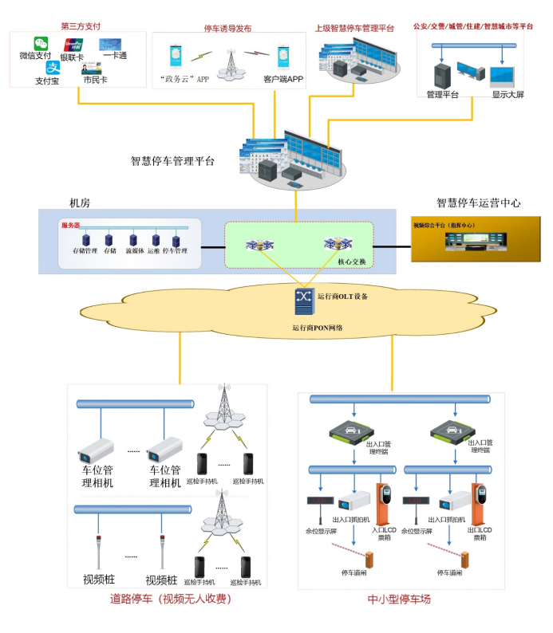
3.2系统逻辑分层
智慧停车管理系统主要由前端数据采集设备、数据接入服务器、数据存储、平台支撑服务器、城区智慧停车管理平台以及各类应用组成，整体系统架构上由数据采集层、数据汇聚存储层、管理层和应用层组成。
1）数据采集层
负责采集停车场泊位的状态信息以及车辆号牌信息，为整个系统提供原始信息源。根据使用场景的不同，不同的前端设备采用不同类型的网络作为信息输送渠道，采集到的信息通过多种网络途径接入到智慧停车管理平台，实现信息资源的统一调度和管理。
2）数据汇聚存储层
接收前端感应层上传的数据，汇聚停车数据，打造数据资源池，智慧停车管理平台对数据进行处理与应用。
3）管理层
建立基础数据库，对停车数据进行规范管理，包括对停车场（位）基础信息、停车位状态信息、收费信息、结算信息、稽查信息等信息的标准化分类、编码、全生命周期管理。通过大屏显示系统对运营数据进行展示。开放HTTP协议数据接口，支持与公安、交警、智慧城区等平台对接，为城区管理者提供基础数据支持。
4）应用层
智慧停车管理平台提供各类基础应用，包括停车运营、信息发布、公众出行服务以及运维管理等功能；通过与第三方电子支付平台（如支付宝平台）的对接实现的第三方电子支付功能；通过与第三方信息服务平台（如百度 LBS 云平台）实现的公众出行 APP 地图引导功能。
3.3路边停车业务流程图
车位管理相机自动检测停车行为，当驾车者停好车后，系统接收到前端智能检测设备上传的信息（包括泊位状态信息、车牌信息、车辆图片、入车时间等），生成入车记录；对于无牌车、遮挡、泊位状态异常、逃费黑名单车辆等报警信息，将推送给巡检员，巡检员核对、更正和进行逃费追缴处理。每条进出车信息以及审核记录都将存档，以备查询。
车辆离开时，车位管理相机自动检测驶离行为，并上传车辆离场信息，系统生成账单并推送至车主 APP；支持车主 APP 自主缴费、预充值账户扣费，亦支持支付宝/微信无感支付、扫码支付等多种线上支付方式，对于有非线上支付需求的车主，可求助巡检员进行代付。对于遮挡、泊位状态异常、缴费求助等报警信息，将推送到巡检员手持机，巡检员现场核对、更正和辅助缴费处理。未缴纳停车费会被记录并形成欠费账单，驾车者可以在规定时间内（如 24 小时）补缴。
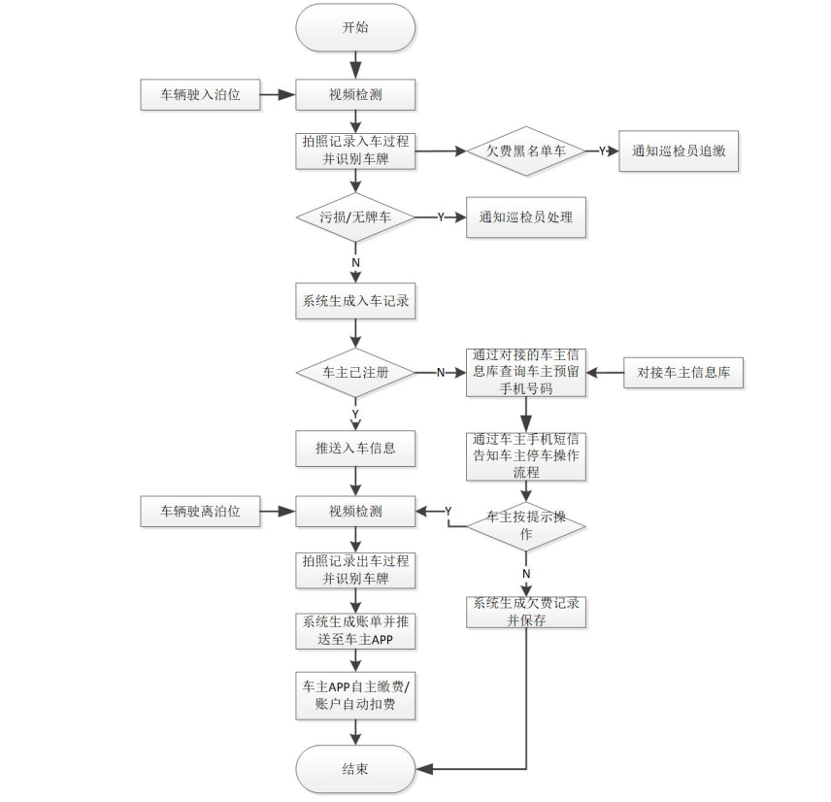
4、系统总体功能性能指标设计
4.1系统性能指标
系统有效工作时间：≥99%。
系统基于 SOA 架构设计，通过 Web Service 提供基础服务，方便与业务系统相互集成；
本软件采用 C/S 结构与 B/S 混合体系结构。采用三层模型开发，底层采用以数据库为支撑的基础数据层，用来对空间和非空间数据进行存贮、访问和管理并为应用系统提供数据服务；中间层为业务层，实现监控与报警的管理、决策支持、信息服务；顶端为表现层，是针对不同用户的应用服务层。系统主要功能可靠、稳定，结构完整，能充分利用现有的设备和数据，具备完善的系统管理、安全、数据更新与维护机制及信息分类与编码体系，为各级部门和人员提供统一、实时、高速、便捷、直观的可视化的信息界面，使该系统在实战中发挥出更大的作用。
4.2平台技术指标
停车管理平台指标不少于 2000 个路边泊位+500 个停车场车位的管理，
管理前端设备总数：不小于 10000 路监控点，本次实现不少于 1000 个前端监控摄像机接入；
管理后端用户总数：≥1000；并发在线总数：50 个；
单台流媒体服务器并发发送路数：25 秒/帧 D1 格式图像 250 路；系统注册各种类型设备用户总数：100000 个；远程监控客户端并发接入总数：200 个；远程监控客户端在线接入总数：1000；千兆网并发视频流传输：平均500路D1格式25帧/秒视频流；决策时延：100ms；
流丢包率采集频率：1 次/秒--1 次/5 秒；连接决策时延：300ms；视频转发时延：200－500ms；设备节点信息采集频率：1 次/秒--1 次/5 秒；
同一点的音频、视频、报警、控制相关数据信息能分别授权控制。
4.3视频图像质量
1) 视频编解码最低要求支持通用 H.265/H.264 标准，H.265 码流符合 Constrained Baseline Profile（受限基本档次）的码流。
2) 实时视频图像及存储视频图像帧率不低于 25 帧/秒。
3) 视频图像存储分辨率及存储码流不低于高清 200 万像素视频图像存储码流。
4) 系统内视音频信息的显示、存储、播放具有原始完整性，即在色彩还原性、图像轮廓还原性（灰度级）、事件后继性等方面均与现场场景保持最大相似性（主观评价），最终显示图像不低于四级图像质量。
4.4存储性能指标
1) 高可靠性，数据不丢失
支持跨节点数据保护，支持多节点故障，数据不丢失，业务不中断。具备断电保护能力，在单节点断电情况下数据仍能安全有效写入磁盘；无需应用系统承担存储掉电带来的额外开销，无需前端重写数据，不影响正常的业务流。
2) 高性能，易扩展、易维护
可扩展性高：系统能力随节点数线性增加，无性能瓶颈。
数据均衡：扩容场景下数据在新老节点间自动均衡，每节点对应用系统提供均衡容量和性能，视频流的写入和调阅获得高性能、低时延保障，在大规模存储扩展场景下让应用更优。
高效数据恢复：1TB/小时数据恢复性能，数据在存储系统中全打散分布，数据恢复可通过跨节点的多块盘并行恢复，在数据出现异常丢失后，存储系统可快速修复数据，减少对违停处罚、智慧停车管理平台等应用系统业务中断的影响。
坏盘率低：系统级硬盘精细化管理，支持坏道检测和预防技术。
易运维：支持可视化自动部署，具备专门的管理工具。
4.5网络性能指标
VPN 网络内各个交换机满足本次高峰期业务量转发需求，各条链路满足高峰期数据的传输要求。同时满足独立组网、高带宽、双路由、双千兆的需求。
智慧停车管理平台（安装在运营商机房）与运营运营服务中心对接，带宽为1000M；
前端接入点的带宽不小于 100M。
网络质量要求
联网系统 IP 网络的传输质量（如传输时延、包丢失率、包误差率、虚假包率等）达到如下技术参数：
（1）网络延迟:要求 MTU1500 时，网络延迟 PING 值小于 3ms；
（2）丢包率：在传输过程中视频丢包率需为 0；
（3）最大上行值：要求 PON 上行带宽为 10G；
（4）时延抖动小于 50ms；
（5）包误差率小于 1×10-4。
5、停车运营平台技术要求
5.1平台建设要求
综合运用“移动互联网+物联网+云计算+大数据”等新一代信息技术，通过AI技术、视频技术、物联技术构建前端物联感知网，实现停车数据采集、报送，从而获取整个碧湖镇的停车数据，建立感知、分析、服务、运营、运维“五位一体”的城市停车运营管理平台，对全域停车场进行一体化运营，实现全域停车资源智慧化管理，引导车辆合理停放，提高停车泊位的利用率和周转率，缓解停车难题。同时通过能力中心进行停车数据开放，与动态交通及其他公共服务平台打通，积极构建智慧化城镇治理体系，逐步实现城市治理信息化、集约化和智能化，助力智慧城镇发展。
5.2平台功能要求
智慧停车运营管理平台对停车、支付结算及 APP（智慧停车 APP、停车收费管理 APP）、前端硬件设备等智慧停车涉及到的数据和资源进行统一管理，基于停车管理视角，提供运营统计、财务管理、客服管理、公众服务、运维管理等功能，为运营管理者提供统一、多样、可视化的运营管理体验，提高全域智慧停车管理效率和管理水平。功能需求如下：
1.可视化大屏
支持以图表形式可视化展示数据信息，包括停车资源概况、用户数据概况、支付方式分析、收入情况、收费排名、泊位分析、欠费数据展示等。运营管理人员通过运营大屏关键数据的统计及展示直观了解整体运营的状况。
▲应能对运营下所有停车位的综合性的数据统计、分析展示。应能提供停车场3D地图分布查看。看板内容应包括：资源概况、泊位分析、时长分析、收费排名、支付方式、实收分析、停车趋势变化，及今日停车次数、今日总收入数据。
应能查看单个停车场停车数据，包括：今日停车次数、今日总收入、占用率、周转次数、收费笔数、实收率、支付方式、支付入口。
2.运营管理
为停车运营商提供丰富的运营管理工具，包括车场管理、停车记录查询、包期管理、欠费管理、车辆管理、客户管理、人员管理、消息管理、市场推广、运营报表等运营管理功能模块。
2）应能对停车场资源进行管理，包括停车场库、道路泊位，可以对停车区域进行管理，支持省、市、区三级默认区域，以及第四级区域的自定义，可以配置收费规则，可以设置收款账户。
3）应能对车辆进行管理，可以设置黑名单及白名单，可以对军警车辆、使馆车辆等特殊车辆进行管理。
4）应具有停车记录查询功能，可查看停车订单记录，包括所有在停、已完成及作废的停车订单；可查看出入车记录，包括入车记录和出车记录。
▲5）应具有丰富的运营报表功能，包括订单分析（收费分析、应收分析）、欠费分析（当日欠费、补缴分析）、优惠分析、车场分析（停车指标、泊位报表、24小时占用）、车主分析（账单申诉分析、客诉分析、行为分析）功能。
▲6）应具有订单统计功能，包括营收趋势分析、营收同环比分析、应收实收分析、支付占比分析、优惠券发放统计分析功能。
▲7）应具有欠费管理功能，可查看路边停车有欠费记录的车辆信息，并可推送欠费消息提醒，提醒方式可选择：微信公众号、APP、短信。可查看路边停车所有产生的欠费记录明细。可查看欠费记录欠费状态：作废、已补缴、未补缴。可对未补缴的欠费记录进行作废或者补缴操作。
3.财务管理
提供停车运营的财务管理工具，包括财务报表、账单记录、财务审核、对账管理、发票管理等功能模块。
8）应具有账单记录功能，包括包月账单、充值账单、退款记录、收费账单、补缴账单、账单流水等。
9）应具有财务报表功能，包括收入报表、临停缴费报表、包月缴费报表、账户充值报表等。
10）应具有财务审核功能，可对车主发起的账单申诉在经过客服审核后需要进行退款的记录进行财务退款审批处理。
11）应具有发票管理功能，可针对各个停车场设置不同的开票主体，可查看已开票的停车记录，可通过平台端发起开票操作。
4．客服管理
提供客服概况、反馈建议、账单申诉、AI值守、场库值守等运营客服管理功能模块。
12）应具备反馈建议功能，能对车主通过APP、微信公众号、微信小程序、支付宝生活号发起的反馈信息进行查看处理。
13）应具有账单申诉功能，能对车主通过APP、微信公众号、微信小程序、支付宝生活号发起的停车账单申诉进行查看，并进行客服审核、财务复核、发起退款处理。
14）应具有道路值守功能，能对路边停车出入车记录进行人工审核及人工巡检。人工审核应能对每条视频方案入车数据进行审核确认，保证账单的准确；人工巡检应能通过定时抓拍的泊位停车图片来核对平台里泊位停车数据是否准确，对不正确数据可进行修改车牌、修改泊位、补入车、补出车及作废无效停车记录。
15）应具有场库远程值守功能，可在待处理页面查看所有场库未处理的报警信息，列表包括停车场名称、车牌号码、出入口-车道、报警类型、报警时间、响应时长、处理时长、操作信息。报警处理页面应能展示车场的监控画面、道闸的监控画面、车辆入场车牌图片、车辆出场车牌图片，应能根据视频、图片内容确认车辆停车信息，处理报警。场库实时监控模块可以查看场库对应车道的实时监控画面。应能与现场车主进行实时对话；应能对车道道闸进行开关闸操作。
5．公众服务
提供运营增值服务、公众停车服务、交管查询服务、车后服务、出行信用服务等公众服务功能模块。
6．运维管理
提供运营概览、运行监控、工单管理、移动运维、运维统计等运维管理功能模块。
16）应具有设备管理功能，包括停车场库设备（监控相机、对讲设备）、道路诱导屏、道路泊位设备（高位相机、地磁检测器、手持终端设备、视频终端、视频桩）等。
17）应具有设备监控功能，可对地磁误报、地磁检测记录、地磁检测器状态、视频检测记录等进行查询。
18）应具有运维报表功能，提供设备准确率日报，提供对路边停车高位相机按设备维度统计的实时设备准确率报表；支持按日月年时间维度、全部或单个设备查看，可查看设备平均准确率随时间变化趋势图。
5.3平台性能要求
1、高/中/低位视频设备数据接入支持单秒接收≥200个带图片事件，支持≥10000个视频设备管理能力;
2、 手持POS接入单秒支持处理≥200个图片事件，支持≥2000个POS设备管理能力;
3、平台支持用户在线并发登录数≥500;
4、APP/公众号支持用户在线并发登录数≥500;
5、封闭式场库数据接入支持过车数据上传并发≥500条，单条数据上传处理延迟时间≤3s;
6、局域网视频中，前端设备视频流加载延迟时间≤3s;
7、开放接口支持单秒处理≥500个查询类请求;
8、平台支持智能化改造泊位接入容量≥5万个；
9、平台支持APP用户注册接入量≥50万个；
10、平台系统联机业务支持吞吐量≥1000tps；
11、系统在1000tps请求并发下，平均响应时间不超过3秒；
12、支持百万用户注册，百万级车辆管理；
13、支持≥1000个用户并发登录访问。
5.4 平台等保要求
安全问题严重地威胁着系统的正常运行，因此必须严格按照《信息安全技术 信息系统安全等级保护基本要求》等保要求结合智慧停车运营管理平台实际等保需要采取相应的安全措施和设备，提高系统的安全性。
5.5 停车APP和公众号要求
车主APP和公众号是智慧停车平台面向公众的移动端停车应用，需提供包括会员充值、车辆绑定、自助缴费、停车记录查询、附近车场查询及导航等功能， 需要操作简单、界面符合智慧停车特性。具体要求如下：
1） 用户注册、 登录:至少具备用户通过手机号进行注册并登录的功能及辅助用户登录的相关功能，包括快速登录、密码登录、注册以及找回密码，用户能够对自己的账户进行必要的管理；
2） 位置定位：自动定位所在城市位置，后台计算附近停车位置、车场信息及车辆位置情况并进行提示；
3） 车辆管理：能够对绑定车牌、绑定车辆进行管理，具备车辆进行绑定和解绑的相关功能，实现可视化操作且对数据进行保密及数量的约束；
4） 余额充值：可以利用钱包余额、微信、支付宝等线上渠道缴费并完成支付流程闭环内所需功能；运用多种充值方式，简化充值规则，丰富充值手段；
5） 记录管理：具备记录的历史查询、搜索等功能，停车记录，使用户清晰的了解个人的停车行为并能做出相应的操作；
6） 地图显示：定位用户所在位置，图形化显示附近停车路段及停位等详细信息，直观的告知用户周围车场情况和所需的信息。具备离线地图功能，能够在离线情况下可以引导用户持续使用；
7）车场搜索：支持输入停车场名称关键字进行模糊搜索，查看目的地周边停车场分布；点击某停车场标识可查看停车场名称、距离、总车位数、空车位数等详细信息；
8）路线导航：用户选择停车场后，可以直接导航到指定位置；智慧停车 APP 应具备地图类导航产品的相关功能；
9）电子优惠券：车主可查看停车场运营商发布的优惠券信息，并获取优惠券，优惠券可在该运营商规定的停车点内使用；
10）停车缴费：支持场库停车场内通过微信公众号扫描二维码进行缴费或通过公众号/APP进行停车缴费；支持路边停车场通过微信公众号/APP进行停车缴费及欠费补缴；支持通过微信公众号/APP开通无感代扣服务。
11）电子发票：支持用户主动申请电子发票功能，提交申请后可查看当前开票进度，也可查询历史开票记录；
12） 信息反馈：具备用户通过移动应用反馈意见和建议的功能；
13） 移动应用消息推送：车辆出、入停车场、缴费、扣费等场景，应具备商用化的移动应用消息通知服务；
▲14）支持特殊车辆管理，车主通过微信公众号或APP上传行驶证、身份证、残疾证进行身份认证，认证通过后享有免费停车时长。平台端可展示车主认证申请审核功能，客服可核对车主提交的行驶证、身份证、残疾证片等信息，进行审核通过或审核拒绝，对于审核拒绝的，告知申请人拒绝原因，申请人可根据原因修改资料后重新提交认证。
15）现场演示车主短信提醒功能：平台可通过发送短信到车主手机号码，实现推送出入车短信通知及催缴短信给未注册公众号及APP车主；
16）平台可设置欠费上限值，超过上限值后车辆有停车行为后，平台生成报警数据。根据演示内容完整性打分；
17）支持实体充值卡生命周期管理，可实现创建充值卡、充值卡扫码充值等功能；
18）支持企业车辆管理功能，支持将企业下辖车辆添加到一个企业账号，共享余额统一支付。

三 系统详细设计
1、前端子系统设计
1.1路边视频停车管理系统设计
系统概述
本系统采用智能车位管理相机作为前端车位管理感知设备，采用视频方式实现泊位状态检测、车辆停车行为的检测及抓拍，以图片和视频的形式记录车辆停车的完整过程，极大提升车位管理效率，同时形成完成的停车取证数据链，为停车逃费的追缴提供有力保障。通过支持无感支付、扫码支付、后支付等多渠道线上支付方式，实现道路停车收费前端无人化。
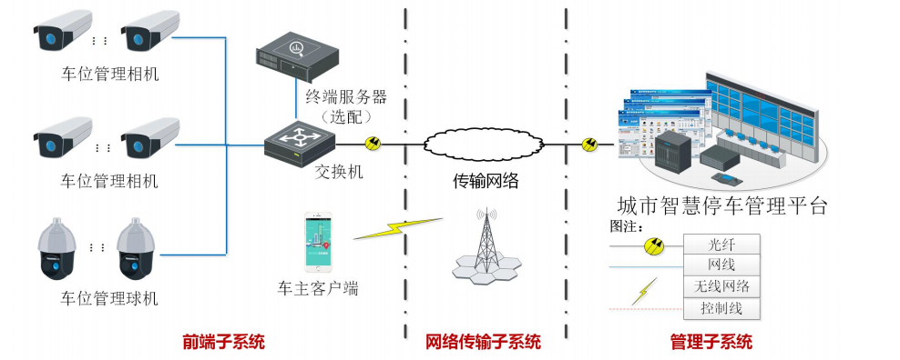
视频停车管理系统由前端子系统、网络传输子系统和中心管理子系统组成，前端包括车位管理相机、车位管理球机、交换机、终端服务器（选配）、车主客户端（APP/公众号）。车位管理相机用于停车点停车状态检测以及车辆抓拍；交换机用于前端网络设备的汇聚；终端服务器用于数据的缓存和视频的存储；前端采集到的泊位信息和车辆信息等数据通过网络传输系统上传中心管理平台，平台生成账单并推送到车主 APP/公众号，车主在 APP/公众号上进行缴费；中心平台提供综合运营管理服务。
前端部署
高位视频车位管理相机适用于路边一字型平行车位的管理，亦适用于路边非字型车位的管理（包括正非和斜非），不同应用场景的架设方案有所不同，下面分别进行介绍。
一字型车位
对于一字型平行车位，一台车位管理相机可以管理3~5个连贯车位，同方向可架设2台相机管理8个连贯车位。设备架设安装于车位的一侧，有效检测距离达60米，对车辆的停入和驶出进行实时检测及识别抓拍。
架设规范
相机俯仰角控制在 15~30 度之间，车牌倾斜角度在30度内；立杆高度6~8 米，推荐6米；相机的视场盲区（图像下方到立杆距离）大约为12米，为保证检测效果需要视场下端预留0.5个车位，所以立杆到第一个车位的距离15~17米，建议15米。
相机架设在外侧车位线上方。如现场条件限制，可适当调整安装位置，管理近端4车位的枪机可外移0~1.5米，管理远端4车位的枪机可外移0~0.5米。补光灯安装在距离相机0.5米左右的位置。相机视场下端预留0.5个车位，上端预留1.5个车位，用于判断上下车位串行驶入驶出。
现场部署
现场架设示意图如下：

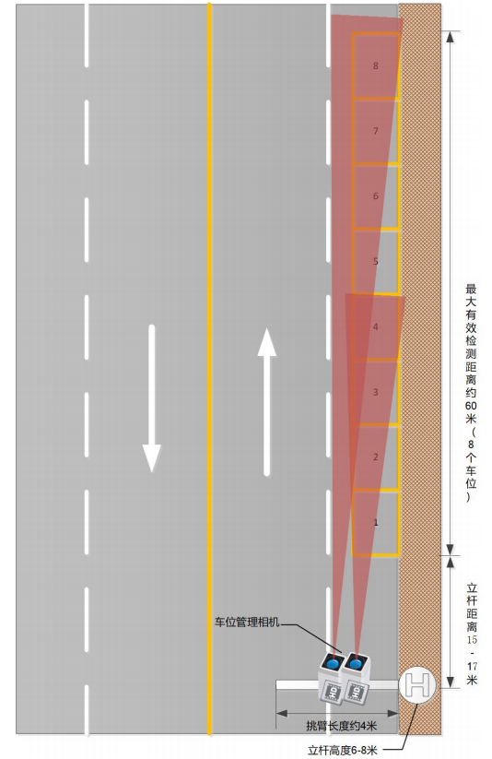
车位管理相机同时支持车头和车尾检测，因此一个立杆上可双向安装枪机管理前后车位，对于连贯的多车位场景可通过交叉覆盖方式巧妙的避开相机的视场盲区。另外，车位管理相机支持同侧安装和对侧安装，对于道路两侧都有泊位的场景，一根杆件上最多可安装 8 台相机管理 32 个车位。通过这样的方式，可最大限度的发挥立杆的效用，节省立杆。现场部署如下：
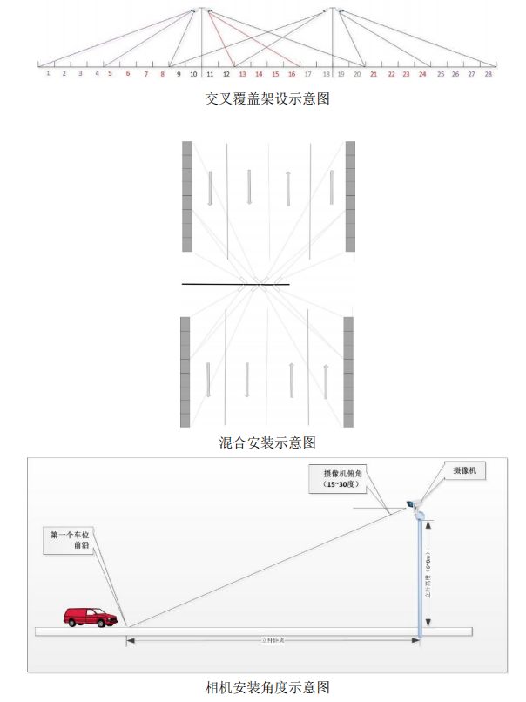
非字型车位
对于非字型车位，一台车位管理相机有效管理的车位数因立杆距离远近不同而稍有差异，单台车位管理相机可有效管理 3~4 个车位，单台车位管理球机可有效管理6~20个车位。
架设规范
相机的架设原则跟一字型车位类似，都要保证相机俯仰角控制在15~30度之间，车牌倾斜角度在 30 度内。另外，视场两侧预留半个车位。
车位管理相机部署
对于 4-9 米的架设距离，架设高度在 2-3 米，单台相机可有效管理 3 个车位，一根立杆上架设两台枪机，此时相机会有一定的倾斜角度，为了保证检测效果，两台枪机最多有效管理 6 个车位，立杆在 6 个车位中间；对于 5-14 米的架设距离，架设高度在2-3 米，单台相机可有效管理 4 个车位，一根立杆上架设两台枪机，此时相机会有一定的倾斜角度，为了保证检测效果，两台枪机最多有效管理 8 个车位，立杆在 8 个车位中间；上述两种情况适用于正非字型车位和斜非字型车位。
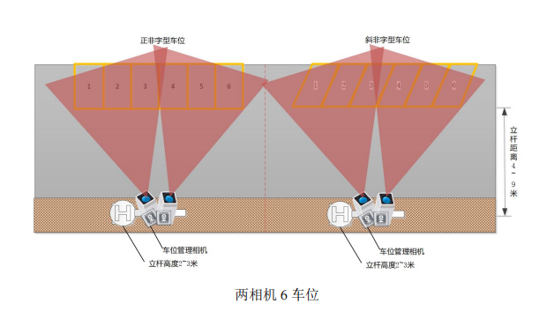

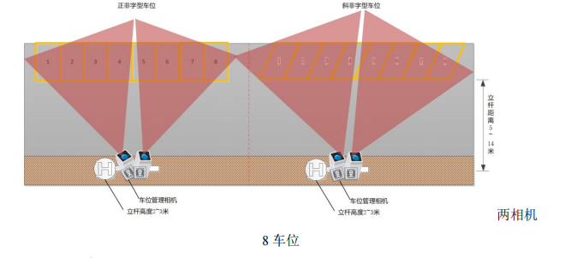
车位管理球机部署
车位管理球机能识别车牌的最大视场角可达 60°，最大覆盖范围 H=2*L（立杆距离）*tan60°≈3.5L（立杆距离），而一个非字形车位宽度一般为 2.5 米，因此车位管理球机可有效管理的泊位数 X=H/2.5=3.5L/2.5=1.4L（立杆距离）。车位管理球机的有效检测距离最大可达 100 米以上。
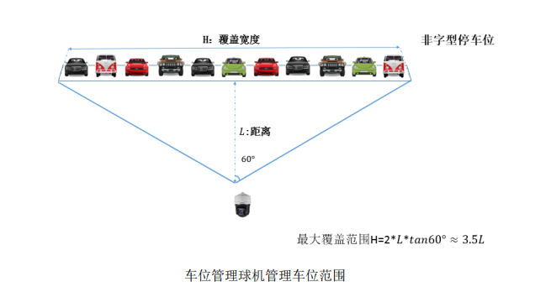
工作流程
检测流程
每台车位管理相机可有效管理 3~5 个车位，对车位状态和车辆驶入、驶出的停车事件进行检测，并对车辆驶入、驶出过程进行抓拍记录，获取车辆信息（车牌号、车牌颜色等），识别虚拟车位号。
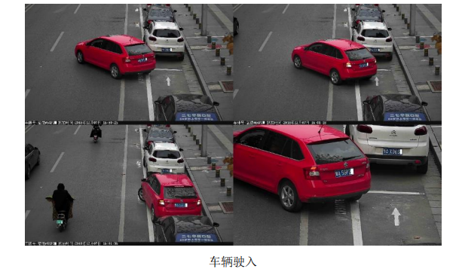
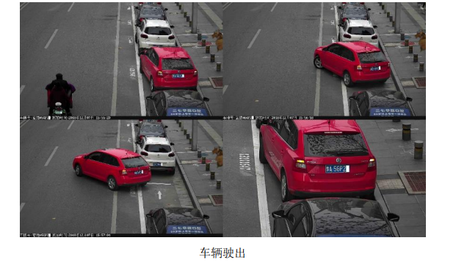
车辆停入：车辆行驶到检测预警区域时，相机判定该车辆具有较高的停车倾向，跟踪并进行车牌抓拍，若车辆开出警戒区而未停车，则丢弃数据；若该车辆停入泊位，则将该车辆的停入时间、车牌号以及占用泊位号等信息上传至平台。
车辆驶出：车辆从车位区驶出到检测预警区域，相机判定车辆具有离开倾向，跟踪及车牌抓拍，并将驶出时间、车牌号以及原占用泊位号等消息上传至平台。
收费管理流程
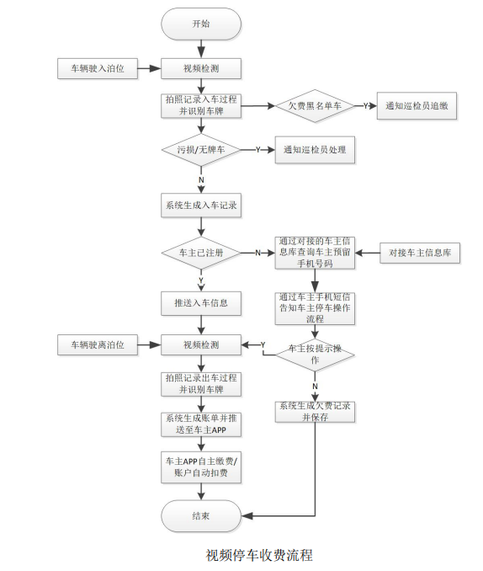
如上图所示，车位管理相机自动检测停车行为，当驾车者停好车后，系统接收到前端智能检测设备上传的信息（包括泊位状态信息、车牌信息、车辆图片、入车时间等），生成入车记录；对于无牌车、遮挡、泊位状态异常、逃费黑名单车辆等报警信息，将推送给巡检员，巡检员核对、更正和进行逃费追缴处理。每条进出车信息以及审核记录都将存档，以备查询。
车辆离开时，车位管理相机自动检测驶离行为，并上传车辆离场信息，系统生成账单并推送至车主 APP；支持车主 APP 自主缴费、预充值账户扣费，亦支持支付宝/微信无感支付、扫码支付等多种线上支付方式，对于有非线上支付需求的车主，可求助巡检员进行代付。对于遮挡、泊位状态异常、缴费求助等报警信息，将推送到巡检员手持机，巡检员现场核对、更正和辅助缴费处理。未缴纳停车费会被记录并形成欠费账单，驾车者可以在规定时间内（如 24 小时）补缴。
本方案可提供完整的停车举证材料（文本、图片、视频），平台提供开放接口，支持与征信系统和车管所年检系统对接，提供历史欠费记录信息，对恶意逃费进行惩罚，威慑逃费行为，保证缴费率。
1.2雷达视频桩管理系统
系统概述
本系统采用雷视车位桩作为前端车位管理感知设备，采用视频方式实现泊位状态检测、车辆识别及抓拍，以图片形式记录车辆停车过程，提高泊位管理效率的同时，形成完整的停车取证数据链，为停车逃费的追缴提供保障。后台提供前端数据核验功能模块，对错误数据、低置信度数据、超长停车、超上限停车等状况报警和处理机制，输出最终的正确账单。通过支持无感支付、扫码支付、后支付等多渠道线上支付方式，实现道路停车收费前端无人化。
视频桩的设置主要针对于零散车位以及不适宜安装高位视频的区域。
系统架构
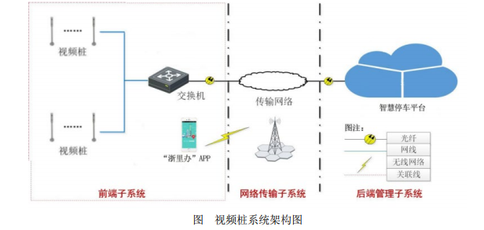
雷视车位桩通过智能算法对泊位上的车辆停车状态进行巡检识别，生成停车结构化信息、抓拍图片以及视频数据，通过光纤专线网络传输至城市停车运营管理平台和云存储。设备获取的车辆停入驶出时间，结合平台核验机制，生成停车账单；视频和图片数据存储在云存储中，为账单验证和运营提供辅助素材。
系统流程
视频桩管理对应车位，进行对应车位的状态检测及车辆驶入、驶出检测，并进行车辆驶入、驶出抓拍，获取车辆信息（车牌、车身颜色、车型等）。
车辆停入：车辆进入检测画面，摄像机跟踪车辆并进行车牌识别，车辆驶入泊位区域，记录一张号牌清晰的照片，车辆完全停入泊位后，记录一张照片，并将该车辆的停入时间、车牌号以及占用泊位号上传至智慧停车管理平台。
车辆驶出：车辆从泊位驶出，摄像机进行车牌抓拍，并将驶出时间、车牌号以及原占用泊位号上传至平台。
应用场景
1、部署方案
视频桩管理方案，基于视频侧向识别技术，能够精准获得停泊车辆的图片信息。采用该识别技术可将设备安放在泊位右后侧（路牙或绿化带内），不影响路面车辆正常通行，克服正向识别不能大范围应用的难题。
视频桩泊位采集设备布置灵活，环境适应能力强，适合安装于大部分环境中，可以避免茂密的树木遮挡对识别率的影响。
对于一字型车位，雷视车位桩安装于车位边路肩，与目标车位的水平偏移距离为1米，垂直距离为0.8~1米，每个泊位配置一根雷视车位桩。一字型泊位平行零散车位如图所示：
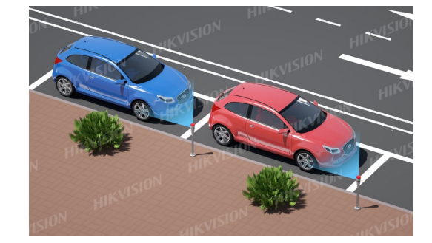
对于非字型车位，雷视车位桩安装于倒车限位柱后，每个泊位配置一根雷视车位桩，雷视车位桩距离车牌 1.3~1.5 米。非字型泊位垂直零散车位如图所示：
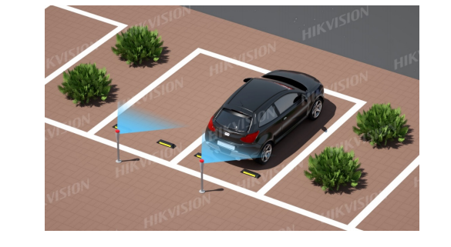
支持车位类型
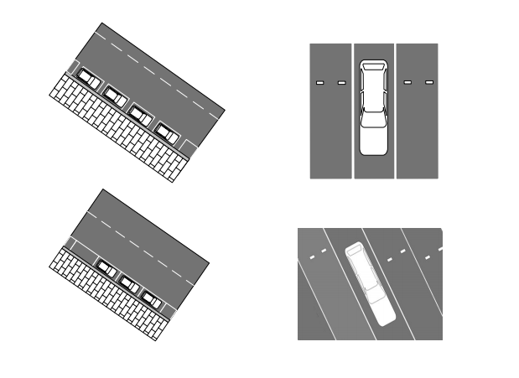
报警类型
1、支持部分不规范停车报警。
2、支持视频桩碰撞导致倾斜或倒伏、视频遮挡、号牌遮挡等异常现象报警。
安装要求
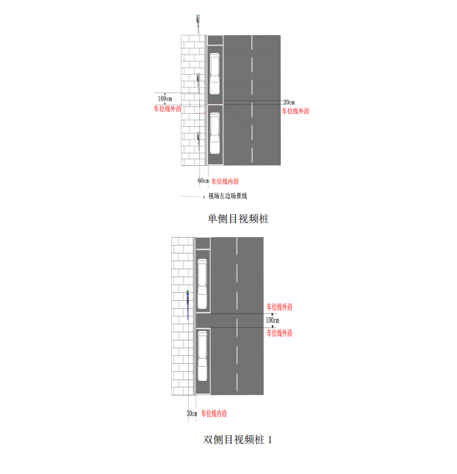
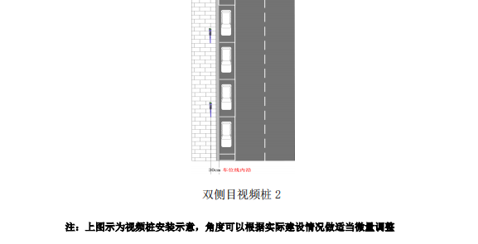
系统特点
1)直观的停车信息展示
采用深度学习算法，以视频方式实现泊位状态检测、车辆停车动作的检测及抓拍，以图片和视频的形式记录车辆停车的完整过程，直观的展示停车全过程。停车过程图像全程无遮挡，可以形成完整的停车取证证据链，为欠费追缴提供有力证据。
2)部署灵活，环境适应性强
雷视车位桩安装位置贴近泊位，受干扰可能性较低，能灵活部署于其他远距离视频方案无法适配的场景。雷视车位桩采用先进的背景建模与运动前景提取技术，支持复杂场景下的抓拍，避免了阴影带来的误检影响。同时本系统采取的图像处理技术，有效改善了低对比度情况下目标的检测率，提升了在雾天，雨天等恶劣天气条件下的系统检测的可靠性。
系统优势
本次项目采用雷达视频桩，内置摄像机和雷达，雷达毫米波检测车辆驶入驶出，准确率高，且不受雾、云和雨的阻挡，具有全天候、全天时的特点，并有一定的穿透能力
设备选型：200万像素高清摄像机，2.8mm广角镜头，场景更适应，识别类型多；0.0002Lux 低照度监控效果，夜间看清；支指示灯采用高亮节能型 LED 发光管，亮度高，功耗低，支持七色显示；双网口，支持摄像机手拉手串联，便于安装。
2、网络子系统设计
本次智慧停车项目网络架构如下图所示，整个网络可以分为前端接入层、运营商汇聚层、核心层三层架构。网络系统的建设模式为：
接入层网络采用租用运营商的网络。
1.1核心层网络建设
网络核心层部署2台新建的高性能的核心交换机，作为核心层网络设备，负责整个网络的数据传输与转发，能充分满足前端接入的各类数据交换、存储及服务器的接入，并通过部署虚拟化、链路聚合等技术，保障核心层网络传输的高效性和高可靠性。
本项目中，核心层网络通过专线连接两个不同的数据中心平台，分别是停车运营平台、综合安防平台，两个平台分别部署于不同的网络中，停车运营平台建设在智慧停车系统上。综合安防管理平台建设在本地自建网络上。因此核心层设备需要根据定制不同的路由转发策略，将来自前端的不同的业务流分别疏导至不同的网络中去。前端业务流向定义如下：
1.路内停车监控视频、封闭停车场场内视频需要传输至中心机房的智慧停车的存储平台上；存储至相关存储设备上。
2.封闭停车场的出入口抓拍图片以及路内停车的抓拍图片传输至部署在慧停车的存储平台上；存储至相关存储设备上。
该核心交换机的选择必须满足碧湖智慧停车未来 3-5 年的建设需要。
结合碧湖目前的资源情况以及未来发展的需要，基本预测 5 年内碧湖 3 千到4千个停车位的建设需求（不包括小区内停车位，）预计最多需要 1 千个车位管理摄像头。按照每路摄像头8M码流计算，单台核心交换机的包转发率不小于 24000 Mpps.
预计未来下联端口最多需要 GE 光口 48 个 GE 电口 48 个。因此交换容量需求为：96*1.44=138.24Tbp。
因此核心设备的选择如下：
➢双主控及双电源；
➢背板带宽≥19.2Tbps
➢交换容量≥160Tbp
➢包转发率≥36700Mpps
➢业务槽位数≥6；
➢可支持接口类型：GE（光/电）、10GE（光）；
➢端口配置：10GE 光口 4 个，GE 光口 24 个（配相应原厂单模 10KM 光模块），GE 电口 24 个。
➢路由特性：交换机要求支持静态路由、RIP、OSPF、IS-IS、BGP4 等路由协
议；
➢支持 IPv4/IPv6；支持组播；支持 OPENFLOW1.3 标准；支持 L3 MPLS VPN；支持 L2 VPN: VLL (Martini, Kompella)；支持 FTP、TFTP
➢支持 SNMP v1/v2/v3
1.2汇聚层设计
汇聚层主要完成对前端所有监控点视频、信息流的汇聚及上传，对网络传输的可靠性要求较高，本项目汇聚层网络通过租用运营商 PON 专网网络来部署：利用运营商PON 网络的特性，对前端各监控点业务在运营商核心机房进行统一汇聚后，采用链路聚合技术，以负载分担、冗余备份的方式接入至网络核心层。
1.3接入层设计
接入层设计的建设是通过租用运营商 PON 网络,利用运营商完善可靠的链路资源实现对前端监控业务的接入。
为了保证网络的安全性，传输网租用运营商的 PON 网络，要求运营商提供专用的停车系统系统 VPN 专网或独立组建停车管理系统 PON 专网。
接入层的目的是允许终端连接到网络，本期项目网络接入层中前端采集设备主要包含抓拍摄像机、视频摄像机等，同时还包含其他相关的前端配套设备，如终端箱、票箱等，将多路监控接入至前端接入交换机，再通过租用运营商 PON 网络,利用运营商完善可靠的链路资源实现对前端监控业务的接入。
结合项目实际需求，传输专网网络带宽设计须满足前端设备接入、监控中心互联、用户终端接入监控中心的带宽要求，并留有余量。
接入层，前端设备接入的节点系统图如下：
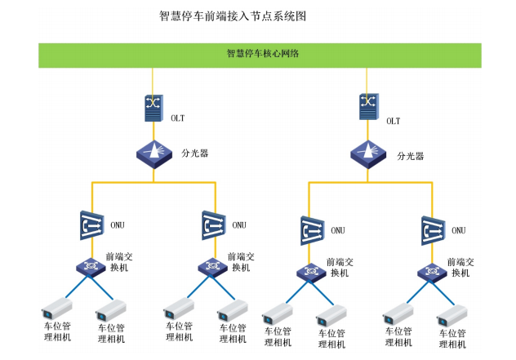
1.4链路带宽需求
智慧停车管理平台（安装在运营商机房）与运营运营服务中心对接，按运营中心显示 32 路视频计算，按 8M 码流计算，需要 256M 带宽。采用租用运营商的链路 1 条，带宽为 1000M
前端接入点的带宽不小于 100M
网络质量要求
联网系统 IP 网络的传输质量（如传输时延、包丢失率、包误差率、虚假包率等）达到如下技术参数：
（1）网络延迟:要求 MTU1500 时，网络延迟 PING 值小于 3ms；
（2）丢包率：在传输过程中视频丢包率需为 0；
（3）最大上行值：要求 PON 上行带宽为 10G；
（4）时延抖动小于 50ms；
（5）包误差率小于 1×10-4。
根据不同的场景及路段实际情况进行，网络接入方式为：
一、路面停车位
每根立杆使用 1 个终端和 1 个运营商点位，每个终端管理各自的杆子上的车位管理枪机，并分别接入至不同的运营商接入点。
二、开放式停车场及行人道停车场基于以下原则：
1）网络接入点到各视频桩的传输距离不超过 90 米；
2）每个网络接入点的接入带宽计算值最大不超过 60M。按 200 万摄像头，最多不超过 15 个，800 万摄像头，不超过 7 个。
3、系统安全设计
近些年来随着网络的普及和信息技术的广泛应用，信息安全的问题不仅存在于国家层面，早已跟每个企业息息相关，如何确保信息系统的安全已成为全社会关注的问题。在企业中信息安全的重要性甚至关乎到一家甚至多家公司的存亡，企业中的信息泄露会给企业造成重大的经济损失以及不可逆的信誉损失。对于存储在计算机中的重要文件、数据库中的重要数据等信息都存在着安全隐患，尤其是内网中的相关数据，一旦丢失、损坏或泄露、不能及时送达，都会给企业造成很大的损失，如涉及到商业机密信息，给企业造成的损失会更大甚至会影响到企业的生存和发展。
国务院法规和中央文件明确规定，要实行信息安全等级保护，重点保护基础信息网络和关系国家安全、经济命脉、社会稳定等方面的重要信息系统，抓紧建立信息安全等级保护制度。
3.1本系统的安全系统总体设计
本项目安全等级保护建设方案将按照《信息安全技术 网络安全等级保护安全设计技术要求》及相关标准和规定进行设计。等级标准为2.0。
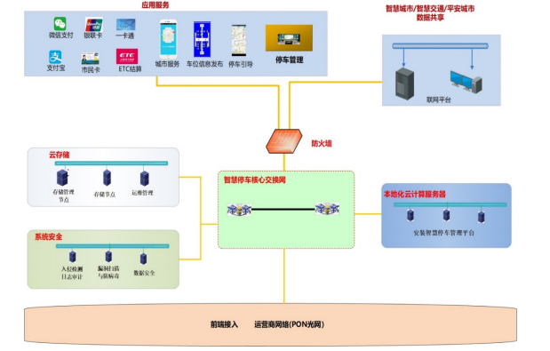
对于内部网络，针对服务器区的出口处部署下一代防火墙，下一代防火墙能够在互联网边界进行系统内外数据的访问控制，保障内部系统的整体网络安全。
在核心交换网上接入安全管理区，安全管理区内包括日志审计、EDR 管理中心、数据库审计三款安全设备，从日志安全、终端安全、数据安全等多方面进行安全防护。
日志审计作为信息系统日志收集的综合性管理平台，通过对网络设备、安全设备、主机和应用系统日志进行全面的标准化处理，及时发现各种安全威胁、异常行为事件，为管理人员提供全局的视角，确保客户业务的不间断运营安全。
EDR 管理中心通过将用户身份、系统设备、应用程序等构成统一的访问主体，建设终端环境感知能力，实现访问终端的安全状况度量，确保终端环境可管、可控、可信。
数据库审计全面记录数据库访问行为，识别越权操作等违规行为，并完成追踪溯源；跟踪敏感数据访问行为轨迹，构建行为模型，及时发现敏感数据泄漏；检测数据库配置弱点、发现 SQL 注入等漏洞、提供解决建议；为数据库安全管理与性能优化提供决策依据；提供符合法律法规的报告，满足等级保护、企业内控等审计要求。
3.2信息安全三同步与安全测评
本项目建设按照信息安全“三同步”要求，实现规划、设计、建设、运行、维护以的全生命周期管理。切实落实“同步规划，同步建设，同步运行” 的三同步要求，以项目全生命周期安全为主线，坚持积极防御、综合防护和分等分级的原则，同步规划和建设安全保障措施，同步建设的安全保障措施应与主体项目同步进行验收和投入运行。
安全测评
本系统需进行二级等保测评及信息安全风险评估。

四 项目建设点位清单
序号 | 点位名称（路段） | 车位数 | 类型 | 取电点位 | 摄像机 |  | 视频桩
 |  |  |  |  | 远景高位摄像机 | 近景高位摄像机 | 单目视频桩 | 双目视频桩
1 | 大众街 | 34 | 路面 | 3 | 5 | 4 |  | 1
2 | 新合街（镇区） | 34 | 路面 | 2 | 4 | 5
3 | 金牛街 | 46 | 路面 | 2 | 8 | 6 |  | 1
4 | 环北路（文一路-桃碧线） | 98 | 路面 | 4 | 15 | 10
5 | 文一路 | 139 | 路面 | 4 | 19 | 18 | 1
6 | 通济街 | 12 | 路面 | 1 |  | 2 |  | 2
7 | 望江路 | 149 | 路面 | 4 | 21 | 16 | 1 | 1
8 | 环北路（文二路-文一路） | 30 | 路面 | 2 | 3 | 4 |  | 1
9 | 文二路 | 20 | 路面 | 1 | 2 | 3
合计 |  | 562 |  | 23 | 77 | 68 | 2 | 6

五 采购清单
1、总 表
序号 | 项目名称 | 单位 | 数量 | 备注
1 | 停车管理前端及配套设备 | 详见附表一
2 | 网络系统设备 | 详见附表二
3 | 存储系统设备 | 详见附表三
4 | 安全系统设备 | 详见附表四
5 | 停车管理平台设备 | 详见附表五

2、附表一：停车管理前端及配套设备清单
附表一：停车管理前端及配套设备清单
序号 | 设备名称 | 主要技术参数 | 单位 | 数量
一、设备类
1 | ★800W AI 智能车位管理枪机  （远枪） | 1、采用1/1.2英寸800万像素逐行扫描CMOS智能高清摄像机；  2、0.001Lx（F=1.5，AGC ON，彩色模式）能基本分辨被摄目标的轮廓特征和色彩； 0.001Lx（F=1.5，AGC ON，黑白模式）能基本分辨被摄目标的轮廓特征。  3、镜头：15~50mm；  4、补光灯：下挂2个内置LED灯；防雷：摄像机内置网络防雷功能；电源供应：100VAC～240VAC；频率：48Hz～52Hz  ●5、支持泊位状态检测、车辆驶入驶出检测并抓拍车辆及车牌功能，单台设备支持同时最多5个泊位车辆的驶入驶出检测及抓拍，双设备同点同向安装，支持同时10个泊位车辆驶入驶出检测及抓拍.  6、当泊位状态发生变化但由于遮挡等原因并未抓拍到车辆驶入驶出时，支持对泊位状态变化进行实时抓拍。  7、支持定时抓拍当前泊位状态，包括抓拍时间，泊位号，有无车辆，车牌号等信息，上报时间可设置为30s-10800s。  ●8、白天车辆驶入驶出泊位检测率≥99%。驶入泊位次数100次，驶出泊位次数100次；检出驶入泊位次数100次，驶出泊位次数100次；  9、设备支持跨位检测功能（车辆横跨两个车位），可生产报警数据；  10、支持斜位停车（检测车辆车头或车尾需面向相机）检测功能，可生产报警数据；  ●11、支持车头车尾检测，包含逆向停车，反向停车检测功能，可生产报警数据；  12、支持半侧位停车检测（车辆如果没有超过一半进入车位，认为是没有驶入车位），生产半侧位停车报警数据；  13、支持车辆反复驶入报警，灵敏度可设置（车辆二次或以上进入同一车位）；  14、支持非车位违停检测抓拍；  15、可通过OSD显示车位状态（车位已停车或车位空闲）或被其他车辆占用； | 套 | 77
2 | ★800W AI 智能车位管理枪机  （近枪） | 1、采用1/1.2英寸800万像素逐行扫描CMOS智能高清摄像机；  2、0.001Lx（F=1.5，AGC ON，彩色模式）能基本分辨被摄目标的轮廓特征和色彩； 0.001Lx（F=1.5，AGC ON，黑白模式）能基本分辨被摄目标的轮廓特征。  3、镜头：5.7~21mmmm；  4、补光灯：下挂2个内置LED灯；防雷：摄像机内置网络防雷功能；电源供应：100VAC～240VAC；频率：48Hz～52Hz  5、支持泊位状态检测、车辆驶入驶出检测并抓拍车辆及车牌功能，单台设备支持同时最多5个泊位车辆的驶入驶出检测及抓拍，双设备同点同向安装，支持同时10个泊位车辆驶入驶出检测及抓拍.  ●6、支持同时5辆车辆驶入车位时跟踪检测功能。  ●7、支持定时抓拍当前泊位状态，包括抓拍时间，泊位号，有无车辆，车牌号等信息，上报时间可设置为30s-10800s。  ●8、可识别倾斜角度0°-45°的车牌 可识别摄像机法线与行车方向夹角为0°-65°的车牌。  9、设备支持跨位检测功能（车辆横跨两个车位），可生产报警数据；  10、支持斜位停车（检测车辆车头或车尾需面向相机）检测功能，可生产报警数据；  11、支持车头车尾检测，包含逆向停车，反向停车检测功能，可生产报警数据；  12、支持半侧位停车检测（车辆如果没有超过一半进入车位，认为是没有驶入车位），生产半侧位停车报警数据；  13、支持车辆反复驶入报警，灵敏度可设置（车辆二次或以上进入同一车位）；  14、支持非车位违停检测抓拍；  15、可通过OSD显示车位状态（车位已停车或车位空闲）或被其他车辆占用； | 套 | 68
3 | 摄像头支架 | 高位摄像头专用安装支架 | 套 | 145
4 | 单目视频桩 | 1、采用先进的深度学习智能算法，结合雷达检测，实现路边车位高精度抓拍，支持车辆驶入、驶出检测，支持车牌识别；  2、200万像素高清摄像机，1/2.7"逐行扫描CMOS，最大分辨率可达1920*1200；  3、0.031lx（F=1.2，AGC ON，彩色模式），能基本分辨被拍摄目标的轮廓特征和色彩。0.021lx（F=1.2，AGC ON，黑白模式），能基本分辨被拍摄目标的轮廓特征；  4、单目，支持2.8mm镜头；  ●5、支指示灯采用高亮节能型LED发光管,亮度高,功耗低，支持七色显示；  6、双网口：支持摄像机手拉手串联；  7、支持在视频画面上叠加时间和6项自定义信息，并支持字体大小、位置可设置；支持在抓拍图上叠加抓拍时间、抓拍地点、设备编号、泊位号、车牌号、泊位状态（驶入/驶出）等信息，并支持字体大小、颜色、位置可设置；  8、可通过IE浏览器对设备进行远程重启和软件升级；  9、支持实时检车泊位状态并实时抓拍驶入或驶出车辆；  10、当车辆驶入或驶出泊位时，支持自动抓拍两张全景图片和一张车牌图片；  11、支持识别蓝、黄、白、绿四种颜色的车牌；  ●12、可识别水平倾斜角度0°~45°的车牌；可识别摄像机法线与行车方向夹角为0°~65°的车牌；  ●13、在天气晴朗无雾，号牌无遮挡，无污损的条件下进行测试，白天测试时的环境光照度不低于200lx。白天车辆驶入驶出泊位检测率≥99%；  14、电源供应：DC12V~24V。 | 套 | 2
5 | 双目视频桩 | 1、采用先进的深度学习智能算法，结合雷达检测，实现路边车位高精度抓拍，支持车辆驶入、驶出检测，支持车牌识别；  2、200万像素高清摄像机，1/2.7"逐行扫描CMOS，最大分辨率可达1920*1200；  ●3、0.031lx（F=1.2，AGC ON，彩色模式），能基本分辨被拍摄目标的轮廓特征和色彩。0.021lx（F=1.2，AGC ON，黑白模式），能基本分辨被拍摄目标的轮廓特征；  4、双目，支持2.8mm镜头；  5、支指示灯采用高亮节能型LED发光管,亮度高,功耗低，支持七色显示；  6、双网口：支持摄像机手拉手串联；  ●7、支持在视频画面上叠加时间和6项自定义信息，并支持字体大小、位置可设置；支持在抓拍图上叠加抓拍时间、抓拍地点、设备编号、泊位号、车牌号、泊位状态（驶入/驶出）等信息，并支持字体大小、颜色、位置可设置；  8、可通过IE浏览器对设备进行远程重启和软件升级；  9、支持实时检车泊位状态并实时抓拍驶入或驶出车辆；  ●10、当车辆驶入或驶出泊位时，支持自动抓拍两张全景图片和一张车牌图片；  11、支持识别蓝、黄、白、绿四种颜色的车牌；  12、可识别水平倾斜角度0°~45°的车牌；可识别摄像机法线与行车方向夹角为0°~65°的车牌；  13、在天气晴朗无雾，号牌无遮挡，无污损的条件下进行测试，白天测试时的环境光照度不低于200lx。白天车辆驶入驶出泊位检测率≥99%；  14、电源供应：DC12V~24V。 | 套 | 6
6 | 管理员 POS 机 | 1、 ≥八核处理器，≥3GB RAM，≥64GB ROM。  2、 前置≥500万像素相机，后置≥1300万像素相机。  3、 支持1080P高清录像并支持高清网传。  4、 屏幕≥5.5英寸，支持4G全网通双卡双待。  5、 支持拍照和车牌自动识别。  6、 内置高灵敏度卫星定位模块，支持北斗，GPS，Glonass定位。  7、 防水、防尘、防摔（IP68）,支持1.2米防摔，适合全天候野外作业。 | 台 | 2
7 | 交换机 8 口 | 8 口百兆工业以太网交换机  电口：8 个百兆电口；安装方式：工业导轨式； | 台 | 65
8 | 智能浪涌保护器 | 1000M 监控网络摄像机 RJ45 网线浪涌保护避雷器 | 台 | 65
二、构件部分
9 | 立杆（L6-4） | L 型或 T 型立杆高度 5-6 米,挑臂长度为 2-6 米，立杆采用等径杆直径≥180mm，管壁厚度不小于 6mm；挑杆平均管径≥89mm；管壁厚度≥4mm。立杆装好摄像机后在≤6 级风时应不晃动，保障监控输出图像不抖动。杆件采用 Q235 材质，焊接应采用自动合缝埋弧焊接，焊缝均匀，连续美观，渗透强，一次成型；  杆件应无锈蚀现象，加工完毕做整体热镀锌处理。镀锌层表面应光滑美观，无褶皱、流坠及锌瘤、起皮、斑点、阴阳面缺陷存在。热镀锌按国家标准，镀锌层厚度应≥85μm，保证 20 年不锈蚀。  应选取用优质户外塑粉，对已浸锌杆体进行静电喷塑处理，喷塑厚度≥0.5mm，色泽均匀，颜色以业主需求为准。  立杆的防雷接地电阻应≤10Ω。立杆底部使用法兰盘/螺栓与基础固定，电源线和光缆从立杆底部进入，底部螺栓、螺丝应使用防腐高强度材料。 | 套 | 65
10 | 立杆基础及套件 | 混凝土基础体积不小于 120cm×120cm×150cm，地脚螺栓使用长 1200mm，直径Φ20mm 的圆钢制作。上端长 100mm、M20mm 的罗纹，下端为长 100mm、夹角小于 60度的折弯。地脚螺栓焊接在下法兰盘上，露出 100mm 长的螺纹，。基础中心放入直径0mm/PE 管，与过渡窨井相连；基础采用商砼 C25 灌筑；混凝土养护时间，不宜少于 28 天，具体参照《水工混凝土施工规范》（DL/T5144-2015）《水泥混凝土路面施工技术规范》（JTG F30-2003）、《混凝土结构工程施工及验收规范》（GB50204-2015）。含立杆基础的开挖、做模、浇筑、路面平整、修补、回填、废土清运等工作及材料。 | 套 | 65
11 | 接地桩 | 不小于 BVR-10 平方双色接地线及 40*4 毫米镀锌扁铁，连接部位采用铜鼻子，接地电阻小于 10Ω | 套 | 65
12 | 抱杆机箱 | 机箱宽×高×深不小于 580×410×260。箱体采用不低于 1.0mm 的不锈钢板，整体喷塑，丝印标志和文字；  箱体大小应根据配套设备的数量和尺寸来设计，应与杆体大小协调，应保证有充足的空间，方便设备安装和维护；  一个箱体配备两个抱箍；箱体内部设安装板，安装板上打孔攻丝并配套支架，便于设备安装；提供箱体内部安装设备的安装附件和安装螺钉；  箱体安装防水锁，所有锁芯统一钥匙；整箱防水，箱门内侧粘有密封条，其密封条宽度应大于 10mm，并具有一定的厚度，保证箱门的密封性良好箱体内部应提供空开、3 位五孔排插、绕纤盘、接地铜排、散热风扇等配件，并预留前端管理和网络设备（ONU 或光端机）放置空间。采用底部进线（2 个至少∅25mm 进线孔）。 | 套 | 65
13 | 落地机箱 | 机箱宽×高×深不小于 580×410×260。箱体采用不低于 1.5mm 的不锈钢板，整体喷塑，丝印标志和文字；箱体大小应根据配套设备的数量和尺寸来设计，应与杆体大小协调，应保证有充足的空间，方便设备安装和维护；箱体内部设安装板，安装板上打孔攻丝并配套支架，便于设备安装；提供箱体内部安装设备的安装附件和安装螺钉；箱体安装防水锁，所有锁芯统一钥匙；整箱防水，箱门内侧粘有密封条，其密封条宽度应大于 10mm，并具有一定的厚度，保证箱门的密封性良好，含落地基础施工。箱体内部应提供空开、3 位五孔排插、防雷模块、绕纤盘、接地铜排、散热风扇等配件，并预留前端管理和网络设备（ONU 或光端机）放置空间。 | 套 | 3
14 | 停车告示牌 | 铝制，尺寸≥50*80cm，具体尺寸根据现场定制，含立杆支撑等 | 套 | 45
三、线缆管材及其他材料
15 | 超五类室外网线 | 超五类室外网线 | 米 | 1736
16 | 监控电源线 | ZR-RVV2*1.5mm2 | 米 | 1736
17 | 强电电源线缆 | YJV-3*4mm2 | 米 | 4216
18 | PVC 管 | 外直径 32mm，国标 | 米 | 492
19 | 镀锌钢管 | 热镀锌，外直径 32mm，国标 | 米 | 945
20 | PE 管 | 外直径 32mm，国标 | 米 | 2150
21 | 电力接入及电表安装 | 安装供电公司电表或自行安装电表材料及安装费 | 点 | 23
22 | 辅材 | 工程辅材，包括水晶头、扎带、标签、胶带、包塑软管等 | 批 | 65
四、前端施工部分
23 | 立杆吊装 | 吊车费用 | 项 | 65
24 | 绿化带（设备、线缆安装施工） | 含审批、开挖和回填及恢复、清理等；深度≥40cm，宽度≥30cm | 米 | 521
25 | 步行砖（设备、线缆安装施工） | 含审批、开挖和回填及恢复、清理等；深度≥40cm，宽度≥30cm | 米 | 1604
26 | 混凝土路面（设备、线缆安装  施工） | 含审批、开挖和回填及恢复、清理等；深度≥60cm，宽度≥50cm | 米 | 144
27 | 沥青路面（设备、线缆安装施工） | 含审批、开挖和回填及恢复、清理等；深度≥60cm，宽度≥50cm | 米 | 136
28 | 花岗岩路面（设备、线缆安装  施工） | 含审批、开挖和回填及恢复、清理等；深度≥60cm，宽度≥50cm | 米 | 832
29 | 车位喷码 | 采用热熔漆，对路边车位泊位及进行编号喷码， | 套 | 568
30 | 车位画线 | 车位尺寸：2.0-2.5*5*6 米 采用热熔标线，热熔标线：1.漆膜厚度：  1.2-1.5MM，不黏胎，干燥时间小于 5min 2.外观：涂层清白鲜明，耐日  晒温差，不变色，夜间反光度强 3.交通标线是由路面标线、箭头、文  字、立面标记和路边线轮廓等构成的安全设施，作用是管制和引导交通。 | 套 | 38
31 | 手井制作 | 定制。手井+井盖，500（长）*500（宽）*600（深）mm，采用砂浆砖砌体，井盖  为水泥材质。 | 个 | 65
32 | 车位相机安装调试 | 将摄像头安装到立杆上且完成调试上线 | 台 | 145
33 | 视频桩设备安装调试费 | 将视频桩安装到指定位置，上且完成调试上线 | 个 | 8
3、附表二：网络系统设备清单
附表二：网络系统设备清单
序号 | 设备名称 | 主要技术参数 | 单位 | 数量
1 | 核心交换机 | 1.整机独立主控引擎插槽≥2个，独立业务插槽≥3个，系统电源槽位≥2个；  2.要求所投产品支持单张线卡/单槽位可用物理端口≥52个或业务插槽≥5个；  3.交换容量≥160Tbps，包转发性能≥36700Mpps，  4.支持静态路由，支持RIP、OSPF、IS-IS、BGP4等动态路由协议；  5.支持虚拟化功能，能够将多台物理设备虚拟成一台逻辑设备；  6.设备支持软件定义网络SDN，符合OpenFlow 1.3协议标准，支持SDN和SDN Ready功能；  7.支持IPV6 SAVI防地址欺骗解析欺骗策略  ●8.为保证IPv6的可部署性和应用性，所投交换机需具备IPv6 Ready Phase2认证证书，要求投标产品型号与获证产品型号一致  9.设备浪涌（冲击）抗扰度不低于6KV  10.支持专门针对CPU保护机制的CPP功能，可将送CPU的报文，如ARP报文的速率进行限制，使CPU的使用率降低到15%以内，保障了CPU安全；  11.支持基础安全保护策略 ，可实现ARP、DHCP、ICMP、IP扫描、DHCP V6、ND等各种攻击的自动防御。可自定义抗攻击的报文类型。  12.支持基于GRPC的Telemetry技术，实现对CPU、内存等信息的周期性采集。  13.实配交换引擎模块≥2，电源模块≥2，万兆光口≥48，千兆光口≥48，千兆电口≥48；  14.提供不少于4块万兆光模块和含16块千兆光模块 | 台 | 2
2 | 监控中心全千兆交换机 | 1.固化千兆电接口≥28个，固化千兆SFP光接口≥4个，固化4个1G/10G SFP+光口；  2.支持可拔插双模块化电源，支持电源1+1冗余  3.要求所投设备MAC地址≥32K  ●3.交换容量≥5.98T，包转发率≥222Mpps，  4.整机采用节能设计，满负荷时功耗≤50W；  4.支持RIP，OSPF，BGP，RIPng，OSPFv3，BGP4+  5.支持IGMP v1/v2/v3，IGMP v1/v2/v3 Snooping，支持PIM-DM，PIM-SM，PIM-SSM，PIM for IPv6  6.提供不少于2块千兆光模块 | 台 | 1
4、附表三：存储系统设备清单
附表三：存储系统设备清单
序号 | 设备名称 | 主要技术参数 | 单位 | 数量
1 | 视频云存储软件 | 1、系统由管理节点和/或存储节点组成，且系统可扩容，增加管理或存储节点。在多节点系统中，任何一个存储节点出现故障，应不影响数据的正常存取。  2、视频云存储本次配置管理的前端点位数为不低于200路视频点位接入授权、216T存储容量授权、3台节点设备管理授权。  ●3、一套云存储架构，同时支持不低于7类数据存储服务，12种存储协议，构建统一数据湖。存储服务包含：流式存储-视频存储（GB/T 28181、RTSP、Onvif）、流式存储-图片存储（GA/T 1400.4）、NAS文件存储（NFS、CIFS、FTP）、对象存储（S3、OSS）、块存储（iSCSI，FC）、大数据存储（HDFS）、结构化数据存储  4、管理节点支持单机、HA 主备、集群3 种工作模式，管理节点支持2N+1个节点构成的All-Active 集群方式，最大可支持128个节点，管理节点和存储节点都为对等工作模式对外提供服务，元数据副本数最大128个副本；  云存储支持纵向和横向扩展；支持直连x86服务器或添加JBOD的方式并构建存储资源池。任意节点均可提供对象访问、SAN访问、NAS访问等  ●5、一套云存储系统支持唯一入口访问，可同时管理不少于200台存储节点，支持不少于10万个前端接入，可支持在线扩容、升级，扩容后设备可立即上线使用，同时扩容、升级  6、过程中实时读写业务不中断、数据不丢失  7、单台物理设备应可自定义部署多个微服务，包括流媒体接入服务，流媒体转发服务，录像存储服务、智能分析服务和数据库服务等；支持微服务能力秒级动态调整  8、一套云存储系统中，支持的存储节点个数不小于4096 个,支持单个域中创建至少100万个不同容量的资源池/Bucket，可管理高清前端实时流、历时流接入不低于200万路，支持不低于1024个管理员用户，支持同时在线用户数10万，并支持不低于100万个客户端的业务访问；  9、视频存储接入能力：单台设备支持5000路摄像机接入，同时支持至少512路视频点播  10、录像下载能力：支持1天（24小时）高清4Mbps码流的录像 8s内完成下载； | 套 | 1
2 | 云存储管理节点 | 64位CPU，核数≧16/16GB ECC内存/1颗SSD硬盘/热插拔/以太网口1Gx2/冗余电源/2U | 台 | 2
3 | 视频云存储 | ●1、单设备应配置≥64位多核处理器，≥4GB内存，内存支持扩展到≥64GB，需配置冗余金牌电源，支持双系统  2、单设备应标配≥2个千兆网口，可增扩≥4个万兆口或≥8个光纤接口或增配≥4个HDMI接口或≥2个SAS3.0接口，可扩展2个SSD固态硬盘  3、支持网络RAID，支持视音频、图片、直接写入，支持视频高速预览、回放、下载，支持云内容灾备份，支持一体化运维，支持GB/T28181-2011、Onvif、RTSP、H265、SVAC等标准视频协议。  4、具备节点间容错功能，容忍N-1（N为设备总台数）台存储节点设备同时故障后，只要有1台以上存储节点设备正常，即可保证录像可写入，写入录像依然具备磁盘间容错能力。  5、支持当磁盘或设备故障时，支持智能数据恢复，对标明重要的特定文件中的数据优先恢复。  ●6、存储设备根据自身业务量，自适应重构速度，如当前设备空间资源较为充裕时，重构速度较高，若存储设备读写压力上来后，重构速度自动降低。  7、支持通过统一运维一键式部署整个云存储系统，一键升级、格式化系统；支持设备自动发现，支持无需登录设备，即可远程配置IP地址；支持单服务、服务集群一键升级，支持升级包的hash签名加密认证。  8、支持按照接入任务数实现自动负载均衡，支持前端设备自动分配到存储节点。各节点间读写任务数差距±1；  ●9、一套云存储系统中，支持的存储节点个数不小于4090个；多云集群系统支持不小于1000个云存储系统；  10、要求提供同一品牌厂商的云存储管理节点、存储节点、磁盘、云存储软件系统；  11、标配36块6T的企业级硬盘。 | 台 | 3
4 | 云存储运维软件 | 1、基础运维：为云存储系统的软件、系统、硬件等提供运维基础配置和运行状态展示；  2、报告告警推送：web、邮件、短信、微信、钉钉等丰富的告警推送渠道，支持灵活的告警推送，用户按需对关注的信息进行自定义配置，灵活及时便捷。  3、业务数据运维：对视频、图片等提供运维采集服务，如在线情况、录像情况等关键指标的实时状态和历史数据；  4、录像完整性诊断：对录像断点的监测粒度精确到秒，用户能更精准的了解系统运行和业务数据的健康状况；  5、视频质量诊断：对信号丢失，图像模糊，对比度，过亮，过暗，偏色，噪声，条纹干扰，画面冻结，摄像机抖动，视频剧变，场景变更，视频遮挡，黑白图像，视频丢帧等异常状态进行检测 | 套 | 1
5 | 云存储运维节点 | 64位CPU，核数≧16/16GB/480GB SSD /1GbE*2/冗电/2U  融合专业的视频云存储运维软件，实现对项目云存储硬件、软件、业务数据、网络质量等全系统运维，并结合专家经验封装常见病点定位、容量预警等安防特色应用，提供及时、智能、专业的视频云存储运维监控服务，主动识别云存储系统故障和风险，助力业务持续稳定运行。 | 台 | 1
5、附表四：安全系统设备清单
附表四：安全系统设备清单
序号 | 设备名称 | 主要技术参数 | 单位 | 数量
1 | 下一代防火墙 | 1、含基本网络防火墙功能，IPSEC VPN，SSL VPN，攻击防护，访问控制功能，用户认证功能，链路负载均衡功能、流量控制、资产识别功能。  2、支持应用管控和URL过滤，可以帮助管理员对用户的上网行为进行管理。  3、支持病毒文件的扫描，实时病毒连接阻断，病毒事件记录，支持常见病毒传输协议HTTP、FTP及各种邮件协议扫描。  4、基于状态、精准的高性能攻击检测和防御，实时攻击源阻断、IP 屏蔽、攻击事件记录，支持针对多种协议和应用的攻击检测和防御。  5、标准1U硬件平台，单交流电源，500G硬盘；含10*GE电口，2*combo口，无接口扩展槽；（默认combo接口不带光模块）  6、网络吞吐性能2Gbps，最大并发连接数大于100万，每秒新建HTTP连接数大于3.5万。SSL VPN并发用户数400。 | 套 | 1
2 | 日志审计系统 | 综合日志审计平台通过关联分析引擎，提供全维度、跨设备、细粒度的关联分析，透过事件的表象真实地还原事件背后的信息，提供事件追责依据和业务运行的深度安全。同时提供集中化的统一管理平台，将所有的日志信息收集到平台中，实现信息资产的统一管理、监控资产的运行状况，协助用户全面审计信息系统整体安全状况  标配：1 个 console 口；网口类别：≥6 个千兆工作管理口(1 管理口+1HA口+4 审计口)  硬盘：≥2T；内存：≥8G；单电源；日志处理能力≥200EPS。 | 套 | 1
3 | 终端检测响应平台 | 实现对终端的统一管理和策略下发 | 套 | 1
4 | 数据库审计与风险  控制系统 | 总网络吞吐量：≥500Mbps  双向审计最大数据库流量：≥50Mbps  峰值事务处理能力 TPS：≥3000 条/秒  日志数量存储：≥10 亿条  功能描述：全功能开放  硬件类型：工控机  CPU 规格：≥2 核  内存容量：≥8GB  硬盘容量：≥2TB  网口：1 管理口+1HA 口+4 审计口（4 个千兆电）  网口类型：≥1000M 电口*6 | 套 | 1
5 | 计算机终  端审计工  具 | - 支持USB使用记录：USB使用记录显示主机USB使用情况  2、支持浏览器上网记录，支持IE内核浏览器、谷歌浏览器、火狐浏览器等上网记录及Cookie记录。  3、支持审查主机系统配置信息，内容包括不限于：计算机名、用户名、操作系统、内存大小、磁盘大小、系统路径、共享目录。  4、支持审查主机硬件信息，内容包括不限于：CPU信息、主板信息、内存信息、显卡信息、硬盘信息、网卡信息。支持审查主机所有开机自启动项程序。  ●5、支持审查主机异常服务，即主机上已经启动的可能有风险的服务程序，包括不限于：TermService、RemoteRegistry、TlntSvr、IISADMIN、W3SVC。  6、支持审查主机密码安全策略配置，包含口令最长使用期限，长度最小值，锁定阀值等。  7、支持审查主机所有系统账号，包含隐藏（影子）账户及活动状态。  8、支持审查主机审计策略。  9、支持审查主机系统安全补丁，内容包括不限于：补丁名称，补丁发布日期，补丁描述。  10、支持审查系统安装软件，显示已安装的软件，软件总数并对软件分类。  11、支持审查系统活跃的进程，内容包含不限于进程名、PID。  12、支持审查系统的活动端口，内容包含不限于当前开放的TCP/UDP端口、连接状态、进程相对路径。  13、支持审查系统的用户权限，显示用户、访问权限与操作系统安全相关的状态。  14、支持审查系统的安全选项，显示与操作系统安全相关的安全策略的状态。  15、支持审查系统的组策略，显示为管理员设置各种软件、计算机系统设置相关的策略。  16、支持审查系统运行保护，显示系统当前防护措施。  17、支持xml，html等格式的输出报表。 | 套 | 1
6、附表五：停车管理平台设备清单
附表五：停车管理平台设备清单
序号 | 设备名称 | 主要技术参数 | 单位 | 数量
1 | 边缘云容器硬件 | 1、CPU≥2颗（16核，2.9GHz）  2、内存≥256G DDR4，16根内存插槽，最大支持扩展至2TB内存  3、硬盘≥2块600G 10K 2.5寸 SAS硬盘,2块 480G SSD硬盘，3块4T 7.2K SATA硬盘,2块960G SSD硬盘  4、阵列卡：RAID_2G，支持RAID 0/1/5/6/10/50/60  5、PCIE扩展：最大可支持6个PCIE扩展插槽  6、网口：2个千兆电口,2个万兆光口  7、电源：≥800W，提供冗余电源  8、为便于维护和软硬件兼容性，要求与边缘云计算平台同一品牌厂商。 | 台 | 3
2 | 边缘云计算平台 | 1、支持虚拟机、LXC主机、Docker容器；  2、支持X86和GPU服务器的硬件虚拟化，作为资源池统一管理，支持服务容器异常迁移，支持节点调度的开关控制；  ●3、支持镜像模板管理功能，包括上传、编辑、修改和删除模板，支持镜像模板上传，兼容Windows，Redhat、SUSE、CentOS、麒麟、Ubuntu、Debian等镜像，支持从镜像创建虚拟机和云硬盘，创建虚拟机时可自动识别操作系统类型，提供平台功能截图；  4、支持不停机修改虚拟机规格，在线增加CPU、内存、磁盘和网卡；支持停机调整虚拟机CPU、内存和磁盘；  5、支持GPU虚拟机功能，为所创建的虚拟机选择所需挂载的GPU设备（包括型号和数量），实现GPU卡直通虚拟机；  6、支持创建虚拟机时，可同时创建云硬盘，并自动挂载至所创建的虚拟机，作为该虚拟机的数据盘使用7、支持物理机网卡直通给虚拟机使用，可为虚拟机添加或移除一个或多个SR-IOV网卡；  8、支持对虚拟机进行资源计量，展示平均CPU使用率、平均物理内存使用量、磁盘空间容量、网络传入/传出流量等信息，并以图形化进行展示 ；  9、支持在图形界面输出系统健康巡检报告，包括 CPU、内存、HDD、SSD等硬件状态，虚拟化平台，存储软件，管理软件等部件的健康状态，便于主动识别潜在的风险 ；  10、支持自动化定时运维，可设定按周/天/月的定时策略和按每n小时/每n天的间时策略，执行定时的开机、关机、重启和创建快照等 ； | 1 | 套
3 | 城市停车运营管理平台 | 要求本地部署，满足2000 个路边泊位+500 个停车场车道数的管理要求。  功能清单和停车运营平台技术要求见《停车运营平台技术要求》 | 套 | 1
4 | 视频管理平台 | 1、负责前端各类视频点位（高位视频、视频桩）的接入，支持 onvif、国标、SDK 等接入方式；  2、负责上下级平台的对接，实现上下级视频的调用、查看；  3、对视频进行实时查看和录像查询。实现监控点位模糊搜索、收藏、预案管理；  4、支持实时视频码流分发功能；  5、通过 GIS 引擎技术，提供视频图上应用,包括视频内容的查询、追踪、时空关系分析和比对；  6、对视频监控系统内接入的视频设备开展状态巡检、录像巡检、告警监控、工单处理、资产管理、统计、考核等运维监控应用； | 套 | 1

- 项目系统集成
中标单位须按项目建设要求，完成所有设备的安装和调试，完成系统的整体调试何上线，满足整体功能要求，确保系统有效运行。

六 商务要求
1、建设期人员要求
投标人需配备2名项目总负责人（一名项目负责人、一名技术负责人），前端视频维护人员2名，后端网络专业1名，机房、存储、服务器专业1名，智慧停车管理平台专业1名。服务人员更换必须经得采购人书面同意。
2、质保及运维服务
2.1质量保修期从竣工验收合格之日开始计算,除非采购人另有要求，在质量保修期内的服务均为免费上门服务。整体系统质量保修期（免费维修期）为60个月。
2.2维护人员：驻点人员不少于1名，时间不少于1年；具有系统集成维护经验；有良好的组织和沟通协调能力；计算机、网络、信息化相关专业。
2.3在质量保修期内，采购人有故障申报，投标人须在半小时内电话响应，在2小时内赶到现场，12小时内解决。若不能解决，须提供同等性能、同等配置的设备替换，以确保采购人的系统不中断运行。
2.4运维服务目标
确保系统正常运行，系统软件、硬件、前后端问题能够及时处理和解决。保证系统的正常稳定运行，不影响采购人工作的正常开展。
2.5维保要求
2.5.1技术支持
技术支持的方式包括：电话技术服务、现场技术服务、定期巡查服务、技术升级服务等；
客户通过客服中心热线获得技术支持，协助解决问题；
提供工程师现场技术支持服务，现场解决问题；
因第三方造成系统运行故障的，承诺将全程协助解决故障直至系统恢复正常运行。
2.5.2其他服务
根据采购人需求每月提供详细完整的系统维护的报告及日常故障处理报告报告；
根据采购人需求提供每年不少于两次的系统运行维护、相关专业技术培训。
根据采购人指定时间巡检。
2.6巡检：应及时开展巡检工作，确保各系统设备运行正常。前端设备除日常检修、后端设备每日巡检外，每季度开展大巡检一次。前端包含镜头外罩除尘、异物遮挡处理、杆件机箱防锈处理、接头紧固等，后端包含机房设备、空调设备、电力设备、服务器存储设备、接头检查等。
2.7备品备件库：投标人应设立本项目设备备品备件库，并建好备品备件库台账。备品备件的数量不得少于投标数量的3%，且备品备件使用后应立即补充足量，不得以返修为由导致备品备件存量不足。
2.8运维工具：投标人应配置开展运维工作相关的所有运维工具，且作为“本项目专用，包括登高车、吊装车辆、线路检测工具、视频图像检测工具等”。
2.9现场勘察：投标人针对本项目可自行前往现场勘察，并针对本项目进行优化设计，如不进行现场勘察的，风险由投标人自行承担，采购人不组织统一勘察。供应商自身原因不参与现场勘察的，不得就此提出质疑。
3、安装要求
投标人须保证采购人本次采购所有软硬件设备及系统稳定运行、稳定连接，达到项目功能及性能要求，并完成必需的集成工作，承担全部工作责任。
4、验收标准及要求
根据中华人民共和国现行技术标准，按招标文件以及合同规定的验收评定标准等规范，由采购人组织验收。
4.1设备安装调试完毕，并与所有设备稳定连接、集成完毕后，投标人需按照招标要求及投标承诺整理形成验收材料，由采购人组织初步验收，通过后投入试运行。投标人必须按照初验中所发现的问题进行整改并完善验收材料。试运行时，投标人必须取得关键设备（列明设备型号、序列号、数量、配置）原厂质保确认函，否则不予验收。
4.2经试运行，并整改完善初验中的相关问题后，由采购人组织专家进行质量竣工验收。
4.3投标人向采购人提供施工过程中形成的图纸、记录、档案资料、产品说明书、原厂家安装手册、技术文件资料、安装、验收报告等原件文档汇集成册（含电子版一套），并按采购人的档案管理要求完成资料归档工作，报送采购人留存。
5、工期要求
90日历天（从合同签订日起至项目完成初验并进入运行阶段）。

七 付款方式
1、项目合同签订且具备实施条件后7个工作日内支付合同总额的40%；
2、项目验收合格并经审计且收到正式发票后7个工作日内一次性付清剩余合同款项。

第四章 采购合同
采购人（以下称甲方）：
中标人（以下称乙方）：
根据 招标文件（采购编号 ）在 年 月 日开标会上，经评标委员会评定 (乙方)为中标人。甲乙双方依据《中华人民共和国政府采购法》、《中华人民共和国民法典》等相关法律法规和招标文件的要求，在平等自愿的基础上，同意按照下面的条款和条件，签署本合同。
第一条 合同标的
1.1 乙方根据甲方需求提供下列货物：
1.2 货物名称、规格及数量详见“货物一览表”。
1.3供货时间：90日历天（从合同签订日起至项目完成初验并进入运行阶段）。
1.4 供货地点：采购人指定地点。
第二条 合同总价款
2.1 本合同项下货物总价款为人民币 （大写）（￥：） ，分项价款在“投标报价表”中有明确规定。
2.2 本合同总价款包括为完成本项目所产生的所有费用，如设备费、人工费、运输费、安装费、质保期内产生的费用、技术服务费、培训费、税费等，甲方不再支付其他任何费用。
2.3 本合同总价款还包含乙方应当提供的伴随服务/售后服务费用。
2.4 本合同执行期间合同总价款不变。
2.5产品清单
序号 | 名称 | 规格型号 | 数量 | 单价（元） | 合计（元）
总价合计（元）
第三条 组成本合同的有关文件
3.1 下列文件构成本合同的组成部分，应该认为是一个整体，彼此相互解释，相互补充。组成合同的多个文件的优先支配地位的次序如下：
3.1.1 本合同书
3.1.2 中标通知书
3.1.3 中标人澄清修改文件
3.1.4 中标人投标文件
3.1.5 招标文件澄清修改文件
3.1.6 招标文件
第四条 权利保证
乙方保证提供的货物不存在对任何第三方侵权行为（包括商标、专利、版权、知识产权等）。若发生侵权行为，由乙方负全责，应承担由此发生的一切经济和法律责任，并赔偿甲方30%的合同货款的。
第五条 质量保证
5.1 乙方须保证货物与投标文件相一致，货物是原厂生产的、全新、未使用过的；货物完全符合国家有关法律、法规、规章的规定，如：中国强制性产品认证制度；货物完全符合国家有关部门最新颁布强制性技术质量规范的；货物符合合同规定的质量、规格、性能和技术规范等的要求。
5.2 乙方须保证所提供的货物经正确安装、正常运转和保养，在其使用寿命期内须具有符合质量要求和产品说明书的性能。在货物质量保证期之内，乙方须对由于设计、工艺或材料的缺陷而发生的故障负责，由此引发的风险和费用将由乙方承担。
5.3 根据甲方按检验标准自己检验结果或委托有资质的相关质检机构的检验结果，发现货物的数量、质量、规格与合同不符；或者在质量保证期内，证实货物存在缺陷，包括潜在的缺陷或使用不符合要求的材料等，甲方应尽快以书面形式通知乙方。乙方在收到通知后 天内应维修或更换有缺陷的货物或部件。
5.4 如果乙方在收到通知后 天内没有弥补缺陷，甲方可采取必要的补救措施，但由此引发的风险和费用将由乙方承担。
5.5其他
第六条 技术资料
6.1 乙方应将每台设备和仪器的中文技术资料完整一套，如目录索引、图纸、操作手册、使用指南、维修指南和／或服务手册和示意图等随同每批货物一起发运。
6.2 如果甲方确认乙方提供的技术资料不完整或在运输过程中丢失，乙方将在收到甲方通知后 天内将这些资料寄给甲方。
第七条 包装要求
7.1除合同另有规定外，乙方提供的全部货物均应按标准保护措施进行包装。该包装应适应于远距离运输、防潮、防震、防锈和防野蛮装卸，以确保货物安全无损运抵指定地点。由于包装不善所引起的货物损失均由乙方承担。
7.2每一包装单元内应附详细的装箱单和质量合格凭证。
第八条 交货时间、方式、地点
8.1 乙方应按照本合同或招标文件规定的时间和方式向甲方交付货物，交货地点为 招标人指定地点 ；
8.2 乙方交付的货物应当完全符合本合同或者招标文件所规定的货物、数量和规格要求。乙方不得少交或多交货物。乙方提供的货物不符合招标文件和合同规定的，甲方有权拒收货物，由此引起的风险，由乙方承担。
第九条 检验和验收
9.1 乙方应将所提供货物的装箱清单、用户手册、原厂保修卡、随机资料及配件、随机工具等交付给甲方；乙方不能完整交付货物及本款规定的单证和工具的，视为未按合同约定交货，乙方负责补齐，因此导致逾期交付的，由乙方承担相关的违约责任。
9.2 货物的到货验收包括：型号、规格、数量、外观质量、及货物包装是否完好；甲方须按照采购合同规定或招标文件的技术、服务等要求组织对投标人履约的验收，并出具验收书，验收书应当包括每一项技术、服务等要求的履约情况。验收方成员应当在验收书上签字，并承担相应的法律责任。
大型或者复杂的项目，甲方应当邀请国家认可的质量检测机构参加验收。
9.3甲方应当在到货后的 个工作日内对货物进行验收；需要乙方对货物或系统进行安装调试的，甲方应在货物安装调试完毕后的 个工作日内进行质量验收。验收合格的，由甲方签署验收单并加盖单位公章。招标文件对检验期限另有规定的，从其规定。
9.4货物和系统调试验收的标准：按行业通行标准、厂方出厂标准和乙方投标文件的承诺（详见合同附件载明的标准，并不低于国家相关标准）。
9.5甲方有在货物制造过程中派员监造的权利， 乙方有义务为甲方监造人员行使该权利提供方便。
9.6制造厂对所供货物进行机械运转试验和性能试验时，乙方必须提前通知甲方。
9.7本项目第三方参与验收：
第十条 伴随服务／售后服务
10.1乙方应按照国家有关法律法规规章和“三包”规定以及合同所附的“服务承诺”提供服务。
10.2除前款规定外，乙方还应提供下列服务：
10.2.1货物的现场安装、调试和/或启动监督；
10.2.2就货物的安装、启动、运行及维护等对甲方人员进行培训。
10.2.3若招标文件中不包含有关伴随服务或售后服务的承诺，双方作如下约定：
10.3乙方应为甲方提供培训服务，并指派专人负责与甲方联系售后服务事宜。主要培训内容为货物的基本结构、性能、主要部件的构造及处理，日常使用操作、保养与管理、常见故障的排除、紧急情况的处理等，如甲方未使用过同类型货物，乙方还需就货物的功能对甲方人员进行相应的技术培训，培训地点主要在货物安装现场或由甲方安排。
10.4所购货物由乙方提供至少 年的整机保修和系统维护；
若为其他货物则按生产厂家的标准执行，但不得少于 年（请分别列出：
）；保修期自甲方在货物质量验收单上签字之日起计算，保修费用计入总价。
10.5保修期内，乙方负责对其提供的货物整机进行维修和系统维护，不再收取任何费用，但不可抗力（如火灾、雷击等）造成的故障除外。
10.6货物故障报修的响应时间为：工作期间（星期一至星期五8：00-18：00）为 时；非工作期间为 小时。
10.7货物故障报修的到达指定地点时间为：工作期间（星期一至星期五8：00-18：00）为 时；非工作期间为 小时。
10.8下列货物（分别列出： ）若故障在检修8工作小时后仍无法排除，乙方应在48小时内提供不低于故障货物规格型号档次的备用货物供甲方使用，直至故障货物修复。
10.9所有货物保修服务方式均为乙方上门保修，即由乙方派员到货物使用现场维修，由此产生的一切费用均由乙方承担。
10.10保修期后的货物维护由双方协商再定。
10.11本项目售后服务的特殊条款：
10.12本项目培训服务的特殊条款：
其他
第十一条 履约保证金
11.1乙方按合同金额的 1 %向甲方交纳人民币_______(_______元)作为本合同的履约保证金。交纳时间为 年 月 日前，交纳方式为现金、转账或保函。
11.2履约保证金的退还：项目验收通过后7个工作日内一次性无息退还。退还途径：乙方出具交纳保证金凭证、收据、本单位的开户银行和账号，甲方以转账方式退还。
如乙方在合同履约期间未履行相关责任，甲方有权扣除履约保证金。
第十二条 付款方式
12.1本合同项下所有款项均以人民币支付；
12.2付款方式：
12.2.1项目合同生效以及具备实施条件且收到正式发票后7个工作日内支付合同总额的40%；
12.2.2项目验收合格并经审计且收到正式发票后7个工作日内一次性付清剩余合同款项。
第十三条 违约责任
13.1甲方无正当理由拒收货物、拒付货物款的，由甲方向乙方偿付合同总价的3%违约金。
13.2甲方未按合同规定的期限向乙方支付货款的，每逾期1天甲方向乙方偿付欠款总额的5‰滞纳金，但累计滞纳金总额不超过欠款总额的3% 。
13.3如乙方不能交付货物，甲方有权扣留全部履约保证金；同时乙方应向甲方支付合同总价3％的违约金。
13.4乙方逾期交付货物的，每逾期1天，乙方向甲方偿付逾期交货部分货款总额的5‰的滞纳金。如乙方逾期交货达 天，甲方有权解除合同，解除合同的通知自到达乙方时生效。
在履行合同过程中，如果乙方遇到不能按时交货情况，应及时以书面形式将不能按时交货的理由、预期延误时间通知甲方。甲方收到乙方通知后，认为其理由正当的，可酌情延长交货时间；不认可乙方不能按时交货理由的，按逾期交付货物处理。
13.5乙方所交付的货物品种、型号、规格、技术指标不符合合同规定的，甲方有权拒收。甲方拒收的，乙方应向甲方支付货款总额3%的违约金。
13.6在乙方承诺的或国家规定的质量保证期内（取两者中最长的期限），如经乙方两次维修或更换，货物仍不能达到合同约定的质量标准，甲方有权退货，乙方应退回全部货款，并按第13.3款处理，同时，乙方还须赔偿甲方因此遭受的损失。
13.7乙方未按本合同的规定和“服务承诺”提供伴随服务/售后服务的，应按合同总价款的 %向甲方承担违约责任。
13.8乙方在承担上述13.3～13.7款一项或多项违约责任后，仍应继续履行合同规定的义务（甲方解除合同的除外）。甲方未能及时追究乙方的任何一项违约责任并不表明甲方放弃追究乙方该项或其他违约责任。
第十四条 合同的转让和分包
乙方不得擅自部分或全部转让其应履行的合同义务；乙方不得擅自分包其应履行的合同义务。
第十五条 合同的变更和终止
除《政府采购法》第50条第二款规定的情形外，本合同一经签订，双方不得擅自变更、中止或终止合同。
第十六条 不可抗力
16.1如果双方中任何一方遭遇法律规定的不可抗力，致使合同履行受阻时，履行合同的期限应予延长，延长的期限应相当于不可抗力所影响的时间。
16.2受事故影响的一方应在不可抗力的事故发生后尽快书面形式通知另一方，并尽快将有关部门出具的证明文件送达另一方。
16.3不可抗力使合同的某些内容有变更必要的， 双方应通过协商达成进一步履行合同的协议，因不可抗力致使合同不能履行的，合同终止。
第十七条 争议的解决
17.1因货物的质量问题发生争议的，应当邀请国家认可的质量检测机构对货物质量进行鉴定。货物符合标准的，鉴定费由甲方承担；货物不符合质量标准的，鉴定费由乙方承担。
17.2因履行本合同引起的或与本合同有关的争议，甲、乙双方应首先通过友好协商解决，如果协商不能解决争议，则采取以下第 17.2.2 种方式解决争议：
17.2.1向甲方所在地有管辖权的人民法院提起诉讼；
17.2.2向 丽水 仲裁委员会按其仲裁规则申请仲裁。
17.3在仲裁期间，本合同应继续履行。
第十八条 合同生效及其他
18.1合同经双方负责人或委托代理人签字并加盖单位公章后生效。
18.2合同执行中涉及采购资金和采购内容修改或补充的，须经财政部门批准，并签书面补充协议报政府采购监督管理部门备案，方可作为合同不可分割的一部分。
18.3本合同自签订之日起生效。
18.4合同一式五份，甲方三份，乙方两份，其中一份交代理机构备案。
18.5本合同应按照中华人民共和国的现行法律进行解释。
甲 方： 乙 方：
名 称：(印章) 名 称：(印章)
年 月 日 年 月 日
法定代表人 (签字或盖章)： 法定代表人(签字或盖章)：
授权委托人(签字或盖章)： 授权委托人(签字或盖章)：
地 址： 地 址：
邮政编码： 邮政编码：
电 话： 电 话：
开户银行： 开户银行：
账 号： 账 号：

第五章 投标相关文件格式

资格审查文件/资信商务及技术文件/报价文件封面格式

投标文件

投标文件名称：
项 目 编 号：
项 目 名 称：
标 项： | （若有）
投标人（CA签章）：
投标人地址：

年 月 日

注：如联合体参加投标，加盖牵头人CA章

一 资格审查文件格式

▲1、公司有效营业执照
要求：
1.提供有效的营业执照扫描件；（若为联合体参与投标的，须提供联合体各方有效的营业执照扫描件）

▲2、联合体协议书（▲联合体投标时须提供）
甲方：
乙方：
（如成员方为多个的，可按甲、乙、丙、丁…序列增加）
各方经协商，就响应 （采购人）组织实施的 项目（采购编号： 采购活动联合进行投标之事宜，达成如下协议：
一、各方一致决定，以 为联合体牵头人， 为联合体成员，共同进行投标，并按照采购文件的规定提交投标(响应)文件。
二、在本次投标过程中，联合体牵头人的法定代表人或供应商代表根据采购文件规定及磋商内容而对采购人所作的任何合法承诺，包括书面澄清及响应等均对联合投标各方产生约束力。如果中标(成交)并签订合同，则联合投标各方将共同履行对采购人所负有的全部义务并就采购合同约定的事项对采购人承担连带责任。
三、联合磋商的成员方对联合体牵头人为响应本次采购项目而提供的产品和服务提供全部质量保证及售后服务支持。
四、本次联合响应中
甲方承担的工作和义务为：
乙方承担的工作和义务为：
（如成员方为多个的，可按甲、乙、丙、丁…序列增加）
五、小微企业合同金额达到 %。
六、有关本次联合投标的其他事宜：
七、本协议提交采购人后，联合投标各方不得以任何形式对上述实质内容进行修改或撤销。
八、本协议一式 份，签约各方各持一份。

甲方（盖章）： 乙方（盖章）：
日期： 年 月 日 日期： 年 月 日

3、▲联合体投标人代表委派书（▲联合体投标时须提供）

（代理机构名称）：
我单位 （联合体牵头人） 现委派本单位在职职工 （姓名及联系电话）以我方的名义参加就贵方组织的 （采购项目名称）（采购编号： ）项目的投标活动，并代表我方全权办理针对上述项目的投标、开标、评审、签约等具体事务和签署相关文件。
我方对投标人代表的签字或盖章事项负全部责任。
本委派书自签署之日起生效，在撤销委派的书面通知送达贵方以前，本委派书一直有效。投标人代表在委派书有效期内签署的所有文件不因授权的撤销而失效。
投标人代表无转委托权，特此声明。

联合体牵头人盖章（CA签章）：
日 期：

投标人代表身份证件扫描件：
正面： 反面：

4、▲投标人代表委派书（▲非联合体投标时须提供）
（代理机构名称）：
我单位 （投标人） 现委派本单位在职职工 （姓名及联系电话）以我方的名义参加就贵方组织的 （采购项目名称）（采购编号： ）项目的投标活动，并代表我方全权办理针对上述项目的投标、开标、评审、签约等具体事务和签署相关文件。
我方对投标人代表的签字或盖章事项负全部责任。
本委派书自签署之日起生效，在撤销委派的书面通知送达贵方以前，本委派书一直有效。投标人代表在委派书有效期内签署的所有文件不因授权的撤销而失效。
投标人代表无转委托权，特此声明。

投标人盖章（CA签章）：
日期：
___________________________________________________________________
附：1、投标人代表工作单位： 职务：
身份证号码： 性别：

注： 本“委派书”需附投标人代表身份证扫描件，如扫描件不清晰或错误的，后果由投标人自行承担。
投标人代表身份证件扫描件：
正面： 反面：

▲5、政府采购资格承诺函（如为联合体，各方均须提供）

我单位—— （投标人全称）参与 （项目名称）（标段： ）（项目编号： ）投标活动，郑重承诺具备下列条件：
1.具有独立承担民事责任的能力；
2.具有良好的商业信誉和健全的财务会计制度；
3.具有履行合同所必需的设备和专业技术能力；
4.有依法缴纳税收和社会保障资金的良好记录；
5.参加本项目采购活动前三年内,在经营活动中没有重大违法记录（包括行贿犯罪记录）。
6.磋商截止时间前未被“信用中国”网站（www.creditchina.gov.cn）、中国政府采购网（www.ccgp.gov.cn）列入失信被执行人、重大税收违法当事人名单、政府采购严重违法失信行为记录名单（注：本项内容以代理机构在资格审查现场查询为准）。

如有虚假，采购人可取消我单位任何资格（投标/中标（成交）/签订合同），我单位对此无任何异议。

特此承诺！

注：（1）参加政府采购活动的时间是指投标人参加本项目的政府采购活动时间（具体以投标截止时间为准）。
（2）本承诺函必须提供。

▲6、资格声明（如为联合体，各方均须提供）
浙江明业项目管理有限公司：
(投标人全称) 系中华人民共和国合法企业，经营地址 。
我 (法定代表人或负责人名字) 系 (投标人名称) 的负责人，我方愿意参加贵方组织的 （项目名称）（标段： ）（采购编号： ）的投标。为便于贵方公正、择优地确定中标人以及投标产品和服务，我方就本次投标有关事项证明如下：
（一）名称及概况：
1．企业名称：________________________________________________
银行开户名称：________________________________________________
开户银行：_________________________________________________
账 号：________________________________________________
企业详细地址：________________________________________________
传 真： ________________________________________________
电 话： ________________________________________________
2．负责人姓名：___________________________________________
3．项目联系人：姓名__________职务：______电话______手机______
4．注册地址：________________________________________________
5．注册资金：________________________________________________
自有资金：________________________________________________
企业人数：________人
6．企业性质：____________股份有限公司
7．主要经营地点：_______________________________________________
如有派出机构，请列出名称及详细通讯地址如下：

▲7、无重大违法记录声明书
（如为联合体投标，各方均须提供）

浙江明业项目管理有限公司：
我方参与的 （采购项目名称）（标段： ）（采购编号： ）项目的投标活动，我方郑重声明，我方参加本项目投标活动前三年内无重大违法记录（重大违法记录是指投标人因违法经营受到刑事处罚或者责令停产停业、吊销许可证或者执照、较大数额罚款等行政处罚），符合《中华人民共和国政府采购法》、《中华人民共和国政府采购法实施条例》的规定。我方对此声明负全部法律责任。
特此声明。

二 资信商务及技术文件格式
1、投标声明书（如为联合体，各方均须提供）
浙江明业项目管理有限公司：
(投标人全称)系中华人民共和国合法企业，经营地址 。
我 (法定代表人或负责人名字) 系 (投标人名称) 的负责人，我方愿意参加贵方组织的 （项目名称）（标段： ） （采购编号： ）的投标。为便于贵方公正、择优地确定中标人以及投标产品和服务，我方就本次投标有关事项郑重承诺如下：
1、我方向贵方提交的所有投标文件、资料都是准确的和真实的。
2、我方承诺已经具备《中华人民共和国政府采购法》、《中华人民共和国政府采购法实施条例》中规定的参加政府采购活动的投标人应当具备的条件，并真实提供相关材料。
3、提供投标人须知规定的全部投标文件，包括：
①电子投标文件；
②备份投标文件（注：是否提交由投标人自行决定，如不提交，本条可删除）。
4、如果我方中标，将派出 （姓名及身份证号码），作为本项目与采购人联系的项目实施负责人，联系手机号码： 。在项目实施过程中，并承诺项目实施负责人不更换，若确需要更换的，书面征得采购人同意后才准予更换。
5、我方的投标有效期自提交投标文件的截止之日起90天内有效。
6、我方在投标之前已经与贵方进行了充分的沟通，完全理解并接受招标文件的各项规定和要求，对招标文件的合理性、合法性不再有异议。
我方愿意向贵方提供真实完整的任何与该项投标有关的数据、情况和技术资料。若贵方需要，我方愿意提供我方作出的一切承诺的证明材料。
7、我方已详细审核全部招标文件，包括招标文件的澄清或修改文件（如有）、参考资料及有关附件，已经了解我方对于招标文件、采购过程、采购结果有依法进行询问、质疑、投诉的权利及相关渠道和要求。
8、我方不是采购人的附属机构，并未为本项目提供整体设计、规范编制或者项目管理、监理、监测等服务。
9、我方将严格遵守《中华人民共和国政府采购法》第七十七条规定：投标人有下列情形之一的，处以采购金额5‰以上10‰以下的罚款，列入不良行为记录名单，在一至三年内禁止参加政府采购活动；有违法所得的，并处没收违法所得；情节严重的，由工商行政管理机关吊销营业执照；构成犯罪的，依法追究刑事责任：
（一）提供虚假材料谋取中标、中标的；
（二）采取不正当手段诋毁、排挤其他投标人的；
（三）与采购人、其它投标人或者采购代理机构恶意串通的；
（四）向采购人、采购代理机构行贿或者提供其他不正当利益的；
（五）在招标采购过程中与采购人进行协商谈判的；
（六）拒绝有关部门监督检查或提供虚假情况的。
10、如中标，本投标文件至本项目合同履行完毕止均保持有效，我方将按招标文件及政府采购法律、法规的规定履行合同责任和义务。
11、以上事项如有虚假或隐瞒，我方愿意承担一切不利后果，并不再寻求任何旨在减轻或免除法律责任。
与本次投标有关的一切正式往来信函请寄：
地址： 邮编：
电话： 传真：

2、投标人参标申请表（如为联合体，各方均须提供）
统一社会信用代码 |  |  |  |  |  | 投标人名称
 |  |  |  |  |  | 投标人地址
注册日期 |  |  |  |  |  | 注册资金
投标人网址 |  |  |  |  |  | E-mail
负责人 |  |  |  | 联系电话： |  |  | 手机：
联系人 |  |  |  | 联系电话： |  |  | 手机：
主营项目
兼营项目
本单位申请参加下列采购项目的投标：
 | 采购编号 |  |  |  | 项目名称 |  | 备注
1
2
3
4

3、技术规格偏离表
序号 | 响应产品名称 | 品牌 | 规格型号 | 采购文件要求 | 采购响应 | 偏离指标及说明 | 备注
1
2
… | … | … | … | … | … | … | …
注：
请各供应商参照采购文件严格按以下要求认真填写偏离表：
1.▲ 供应商应根据响应产品的实际技术规格，并对照采购文件要求，对响应产品要求与采购文件要求有无偏离情况如实填写本表。“响应产品名称”栏注明响应产品的名称；“采购响应” 栏注明响应产品的详细技术参数；“偏离指标及说明”栏注明偏离情况；“备注”栏注明此项偏离为“正偏离”、“负偏离”或“无偏离”；供应商因任何原因漏写或缺项或填写不正确的，后果由供应商自行承担。
2. 供应商如实填写本表，并对其真实性负责。评审委员会将根据评审办法和细则进行打分。如某项非实质性技术规格实际为“负偏离”，而供应商注明为“正偏离”或不注明的，评审委员会可对此项偏离按评审办法加倍减分。
3. 供应商注明的偏离情况只作为评审专家评定的参考，最终是否构成偏离或实质性偏离情况应由评审委员会决定。
4. 不允许存在实质性负偏离。非实质性负偏离超过采购文件规定的项数，响应文件无效；（采购文件中标注“▲”条款为实质性条款）
5. 响应规格的实际偏离情况以评审委员会综合评价为准，解释权属评审委员会。

4、货物清单
采购项目：
采购编号：
序号 | 货物名称 | 产地 | 品牌 | 型号 | 数量 | 备注

5、商务响应表
采购编号：
项目名称：
序号 | 类别 | 招标文件要求 | 投标人承诺 | 备注
1 | 交货时间及地点
2 | 质保期
3 | 售后服务
4 | 付款方式
5 | ……

6、现状分析

7、建设方案

8、质量保证措施

9、人员配备方案

10、安装调试、验收、培训方案

11、技术服务、售后服务
注：明确质保期。

12、应急预案

13、合理化建议

14、投标人认为有必要提供和评分办法中要求提供的其他资料（不得出现报价）

三 报价文件格式
1、报价书（开标一览表）
采购编号：
项目名称：
序号 | 采购内容 | 投标报价（元）
1 | 碧湖智能停车系统项目 | 小写：  大写：
注：
1、报价应包括完成本项目所产生的所有费用，如设备费、人工费、运输费、安装费、质保期内产生的费用、技术服务费、培训费、税费等，采购人不再另行支付任何费用。
▲2、投标报价高于最高限价的，作无效标处理。

2、分项报价表
采购编号：
项目名称：
序号 | 报价内容 | 单位 | 数量 | 单价（元） | 合计（元）
1
2
3
4
5
… | …
总价合计（元）
注：
1、本次采购价格应包括完成本项目所产生的所有费用，如设备费、人工费、运输费、安装费、质保期内产生的费用、技术服务费、培训费、税费等，采购人不再另行支付任何费用。
2、总计金额必须与开标一览表报价相同。
3、所有单项报价均不得为0，否则作无效标处理。

▲3、企业类型声明函
3.1中小企业声明函（货物）
本公司（联合体）郑重声明，根据《政府采购促进中小企业发展管理办法》（财库﹝2020﹞46 号）的规定，本公司 （联合体）参加（单位名称）的 （项目名称）采购活动，提供的货物全部由符合政策要求的中小企业制造，相关企业（含联合体中的中小企业、签订分包意向协议的中小企业）的具体情况如下：
1. （标的名称） ，属于（招标文件第二章40.2条中明确的所属行业）； 制造商为（企业名称），从业人员 人，营业收入为 万元，资产总额为 万元，属于（中型企业或小型企业或微型企业，三者选一）；
2. （标的名称） ，属于（招标文件第二章40.2条中明确的所属行业）； 制造商为（企业名称），从业人员 人，营业收入为 万元，资产总额为 万元，属于（中型企业或小型企业或微型企业，三者选一）；
……
以上企业，不属于大企业的分支机构，不存在控股股东为大企业的情形，也不存在与大企业的负责人为同一人的情形。
本企业对上述声明内容的真实性负责。如有虚假，将依法承担相应责任。
注：
1.从业人员、营业收入、资产总额填报上一年度数据，无上一年度数据的新成立企业可不填报。
2. 投标人可登录工业和信息化部http://202.106.120.146/baosong/appweb/orgScale.html网站，点开“中小企业规模类型自测小程序”进行自测。

3.2残疾人福利性单位声明函
本单位郑重声明，根据《财政部 民政部 中国残疾人联合会关于促进残疾人就业政府采购政策的通知》（财库〔2017〕141号）的规定，本单位为符合条件的残疾人福利性单位，且本单位参加 单位的 项目采购活动提供本单位制造的货物（由本单位承担工程/提供服务），或者提供其他残疾人福利性单位制造的货物（不包括使用非残疾人福利性单位注册商标的货物）。
本单位对上述声明的真实性负责。如有虚假，将依法承担相应责任。

3.3监狱企业证明

注：须提供省级以上监狱管理局、戒毒管理局（含新疆生产建设兵团）出具的属于监狱企业的证明文件

四 中标人公告内容
采购项目：
采购编号：
标段：
中标人名称 |  | 中标人负责人
中标人地址
中标标的
内容 | 单位 |  | 数量 | 单价
中标金额合计
服务要求：

注：1、中标人应根据其投标情况填写该表，并保证其与投标文件内容的一致性、正确性和真实性；
2、填写该表不代表中标人已具有中标人资格。本表只作为中标结果公告内容的一部分，进行公告使用；
3、本表内容涉及较多，中标人可以适当增减表格行数，以保证表格内容的完整；
4、评审结果排名第一的中标人在评审结束后2个工作日内将该表格及项目投标文件电子文档刻录成光盘或将电子文档提交给代理机构的项目负责人。未按时提交规定内容造成后果由中标人自行承担。
5、中标结果公告内容如涉及中标人的商业秘密等法律法规规定可以不予公告的情形，中标人应另附书面说明，如未事前书面说明造成的后果由中标人自行承担。

五 现场确认声明书
（如为联合体投标的，联合体各方均须提供）
浙江明业项目管理有限公司：
本人经由 （公司名称）合法委派参加 （项目名称）（采购编号： ）政府采购活动，经与本单位法人代表（负责人）联系确认，现就有关公平竞争事项郑重声明如下：
一、本单位与采购人之间 □不存在利害关系 □存在下列利害关系 ：
A.投资关系 B.行政隶属关系 C.业务指导关系
D.其他可能影响采购公正的利害关系（如有，请如实说明）
二、现已清楚知道参加本项目采购活动的其他所有供应商名称，本单位
□与其他所有供应商之间均不存在利害关系 □与（投标人名称） 之间存在下列利害关系 ：
A.法定代表人或负责人或实际控制人是同一人
B.法定代表人或负责人或实际控制人是夫妻关系
C.法定代表人或负责人或实际控制人是直系血亲关系
D.法定代表人或负责人或实际控制人存在三代以内旁系血亲关系
E.法定代表人或负责人或实际控制人存在近姻亲关系
F.法定代表人或负责人或实际控制人存在股份控制或实际控制关系
G.存在共同直接或间接投资设立子公司、联营企业和合营企业情况
H.存在分级代理或代销关系、同一生产制造商关系、管理关系、重要业务（占主营业务收入50%以上）或重要财务往来关系（如融资）等其他实质性控制关系
I.其他利害关系情况
三、现已清楚知道并严格遵守政府采购法律法规和现场纪律。
四、我发现 和 供应商之间存在或可能存在上述第二条第 项利害关系。
（负责人或委托代理人签名）：
年 月 日
注：1.投标人认为有利害关系和需要回避的人员，应提供相关证明材料，与本声明书一同提交。由采购代理机构和财政监督部门负责询问核查。
2. 投标人根据解密后交易平台公布的投标人名单及信息，通过现场或邮件方式（154012604@qq.com）提交《政府采购活动现场确认声明书》，提交时间在名单公布后的30分钟内。

第六章 评标办法和细则
根据《中华人民共和国政府采购法》等有关法律法规的规定，并结合本项目的实际，按照公正、公平、科学、择优的原则选择中标人，特制定本办法。

一 总则
1.1 为最大限度地保护各当事人的权益，评审委员会应严格按照招标文件的技术、资信及商务、报价要求，对投标文件进行综合分析评价并编制评标报告。评审专家必须严格遵守保密规定，不得泄漏评标有关的情况，不得索贿受贿，不得参加影响评标的任何活动。
1.2本次评审方法采取百分制综合评分法，按总得分由高到低顺序排列。总得分相同的，按报价得分由高到低顺序排列；总得分和报价得分均相同的，按技术部分得分由高到低顺序排列；以上得分均相同的，由采购人抽签确定排名（即第一抽出人为第一名，以此类推）。评审委员会按总得分从高到低推荐预中标人，由采购人确定本项目中标人。

二 评审委员会
2.1评审委员会
2.1.1成员：由采购人代表和评审专家组成五人及以上单数，其中评审专家不得少于评审委员会总人数的三分之二。除国务院财政部门规定的情形外，评审专家由采购代理机构在政府采购专家库中随机抽取。评审委员会对投标文件进行符合性审查、询标、评价和推荐中标候选人。
2.1.2职责：严格按政府采购法律法规的有关规定执行，评审专家应按招标文件规定的评审要求、评审程序、评审内容、评审方法和评审标准进行评审，对评审意见承担个人责任。
2.2评审专家的评审情况和评审意见受监督人员和采购代理机构审查，如发现评审专家的评审意见带有明显倾向性，或不按规定程序和标准评审、计分的，可要求评审专家进行书面澄清和说明。

三 评标程序
3.1 符合性审查
评审委员会依据招标文件的规定，从投标文件的有效性、完整性和对招标文件的响应程度进行审查，以确定是否对招标文件的实质性要求作出响应。通过符合性审查不足三家的，除采购任务取消情形外，按相关规定重新组织招标。
3.2 资信商务及技术文件评审
3.2.1评审委员会依据招标文件的规定，对各投标人的资信商务部分进行评审，对客观分应统一意见后统一给分。
3.2.2评审委员会依据招标文件的规定，对各投标人的技术部分进行独立评审，对各投标文件进行比较和必要的澄清，若有演示（或述标）、样品要求和技术文件评审同步进行，演示（或述标）顺序为电子交易平台解密后自动生成的“投标（响应）文件签收登记表”名单顺序，并根据审查、澄清、演示（或述标）、样品等情况结合评审办法进行独立打分；
3.2.3各投标人的资信商务及技术得分，为各评审专家对该投标人的评分汇总后的算术平均数。
3.4通过政采云平台公布各投标人的资信商务及技术得分，开启有效投标人的报价文件。
3.5 报价文件评审
3.5.1 评审委员会依据招标文件的规定，对各投标人的报价的符合性进行审查，必要时可要求投标人对其报价做出澄清、说明；
3.5.2报价修正；
3.5.3政府政策优惠扣除；
3.5.4评审委员会根据投标人的报价和评审标准，计算各投标人的报价得分。
3.6 评标结果
3.6.1 评审结果汇总，投标人结果排序；
3.6.2 起草评标报告，确定中标候选人；
3.6.2.1 评标报告应包括以下内容：
（1）招标公告刊登的媒体名称、开标日期和地点；
（2）投标人名单和评审委员会成员名单；
（3）评审方法和标准；
（4）资格审查记录；
（5）开标记录和评审情况及说明，包括无效投标人名单及原因；
（6）评审结果，确定的中标候选人名单。
（7）其他需要说明的情况，包括评审过程中投标人根据评审委员会要求进行的澄清、说明或者补正，评审委员会成员的更换等。
3.7 评标报告由全体评审委员会成员确认后提交。
3.8 评审结束后，由电子交易平台自动生成评审结果，采购人确定中标人后2个工作日内，发出中标通知书，并在相关媒体上公告中标结果。

四 评标一般规定
4.本评标办法采用综合评分法,总分100分。
4.1资信商务及技术文件权重为70%，分值为70分，评委对资信商务内容在规定分值内统一打分，技术部分经充分审核、讨论后，在规定的分值内由评委单独评定打分。如果某个单项的打分超过所规定的分值范围，则该张打分表无效。
4.2报价权重为30%，分值为30分，由评委按各投标人的报价统一计算。

五 评标办法和细则
5.1.资信商务及技术分值为70分，权重为70%。（若为联合体参加的，联合体各方的资信、业绩及荣誉等所有涉及内容均予以认可。）
序号 | 评审内容 | 评审标准
1 | 业绩（3分） | 投标人从2020年1月1日起（以合同签订时间为准）至投标截止之日止，具有类似项目业绩的提供一个得1分，最高得3分。投标时提供合同扫描件并加盖公章进入响应文件，不提供不得分 。
2 | 认证证书 （6分） | 投标人具有ISO90001信息技术服务管理体系认证证书、ISO 22301业务连续性管理体系认证证书、GB/T 29490知识产权管理体系认证证书的每项得1分，最高3分。  投标人具有信息安全服务资质（安全集成）认证证书（CCRC）的，得2分。  投标人具有信息系统建设和服务能力等级证书(CS4及以上)的得1分。  投标时提供以上相关证书并加盖公章进入响应文件，不提供不得分。
3 | 技术偏离 （10分） | 本项目硬件设备的基本功能、技术指标与需求的吻合程度和偏差情况（包括所投标产品的规格型号、详细配置、主要技术参数等）进行打分；标有“●”的重要参数负偏离的每项扣1分，其他参数负偏离的每项扣0.5分，扣完为止，本项最高得10分，最低得0分。出现▲实质性负偏离的，作无效标处理。
4 | 现状分析  （4分） | 根据供应商对本项目必要性的了解深度、目标和需求分析的整体深入了解。对项目建设的了解程度、对采购人业务需求理解的贴合性、系统运行安全性、可靠性、可扩展性、可管理性、可维护性等方面进行评定打分由评委在分值范围内进行综合打分，最高4分。方案欠具体或欠完善或欠合理每项扣0.5分，方案不合理、不完善的每项扣1分，扣完为止。
5 | 建设方案 （4分） | 根据投标人针对本项目的建设方案，包含项目建设方案、系统建设模式、系统运行维护方案、备品备件服务等方面做详细阐述，由评委在分值范围内进行综合打分，最高4分。方案欠具体或欠完善或欠合理每项扣0.5分，方案不合理、不完善的每项扣1分，扣完为止。
6 | 质量保证措施（4分） | 对投标人提供的施工质量和设备质量的保证措施进行综合打分，最高4分。方案欠科学、欠合理的每项扣0.5分，方案不科学、不合理的项目扣1分，扣完为止。产品存在质量隐患或者存在升级淘汰、更新替代风险的，或者存在明显缺陷的，本项不得分。
7 | 人员配置 （7分） | 项目负责人（3分）：  项目负责人具有注册建造师（机电工程）、信息系统项目管理师、高级工程师（通信工程设计）的每项得1分，本项最高3分。  投标时提供相关证书及近6个月社保证明材料并加盖公章进入响应文件，不提供不得分。
7 | 人员配置 （7分） | 技术负责人（2分）：  技术负责人具有信息安全保障人员认证证书（CISAW）、软件设计师、系统分析师的每项得1分，最高得2分。  投标时提供相关证书并及近6个月社保证明材料加盖公章进入响应文件，不提供不得分。
7 | 人员配置 （7分） | 其他人员（2分）  根据供应商提供的配备服务团队人员的相关工作经验等情况进行综合比较打分，最高得2分。
8 | 安装调试、验收、培训方案（5分） | 对投标人提供的安装调试方案的合理性、规范性、可操作性等进行综合打分，最高2分。方案欠具体或欠完善或欠合理每项扣0.5分，方案不合理、不完善的每项扣1分，扣完为止。
8 | 安装调试、验收、培训方案（5分） | 对投标人提供的验收方案的合理性、规范性、可操作性等进行综合打分，最高2分。方案欠具体或欠完善或欠合理每项扣0.5分，方案不合理、不完善的每项扣1分，扣完为止。
8 | 安装调试、验收、培训方案（5分） | 对投标人提供的培训方案的合理性、规范性、可操作性等进行综合打分，最高1分。
9 | 技术服务、售后服务 （5分） | 根据投标人提供的软件服务维护承诺和设备维护承诺等情况进行比较打分，最高3分。方案欠具体或欠完善或欠合理每项扣0.5分，方案不合理、不完善的每项扣1分，扣完为止。
9 | 技术服务、售后服务 （5分） | 根据投标人提供的维护人员配备、维护响应时间以及提供的后续技术支持等进行比较打分，最高2分。方案欠具体或欠完善或欠合理每项扣0.5分，方案不合理、不完善的每项扣1分，扣完为止。
10 | 应急预案 （2分） | 根据投标人提供的应急预案由评委在分值范围内进行综合打分，最高2分。方案欠具体或欠完善或欠合理每项扣0.5分，方案不合理、不完善的每项扣1分，扣完为止。
11 | 合理化建议（5分） | 根据投标人对本项目实施方案提出的合理化建议进行打分，每条建议得1分，最高得3分。提出的建议具有前瞻性、可实施性的每条得0.5分，最高得2分。
12 | 阐述及演示（15分）（如提供demo或PPT演示的最高得5分） | 投标人对项目实施整体方案进行阐述并对下列要求进行功能演示（每位阐述及演示时间限制在20分钟以内，不含专家答辩时间，专业性问题允许有专业人员回答，答辩人数不得超2人）。  方案阐述和系统功能演示可现场口头阐述或提供录频形式讲解（录频形式电子材料在投标截止前同响应备份文件一起发送至电子邮箱154012604@qq.com）。  1、方案阐述完整性及专业性（5分）  由评委对其阐述的完整性进行比较打分，最高得5分。阐述欠完整的每项扣0.5分；阐述不完整的每项扣1分，扣完该项分值为止。  2、功能演示（10分）  ①运营统计功能演示（5分）  提供按停车点维度进行统计的应收分析报表及实时欠费数据报表，支持按区域维度、全部或单个停车点维度等多个维度进行搜索查看；支持按照区域分布维度、应收时间变化维度、各停车点类型维度等统计图表；支持错时包月管理及预约功能，可按日月年时间维度，包月类型维度，区域维度进行查看及审核，同时对错时规则进行管理和配置，生成违规名单及记录明细。  ②清分结算及充电管理功能演示（5分）  平台支持通过线上、线下依照分账比例向各方进行分账，支持按分账方式、比例、周期等设置清分规则，在通过专人审核生效后，支持按照分账周期，并以年月日等时间维度，计算各方分账金额，并生成分帐单；支持对充电站等基础信息数据实时管理和查询，包含收款账号、收费规则、并支持多元化配置，同时实现数据互联互通，支持多种支付方式及管理。  以上演示内容欠完整、欠合理的每项扣0.5分；演示不完整、不合理的每项扣1分，扣完该项分值为止。未提供演示文件或不能正常播放的，本项不得分。
5.2报价分值均为30分，权重为30%，由评审委员会根据以下内容统一打分：
5.2.1报价评分应在投标报价范围口径一致的评标价基础上进行。属招标文件不清楚引起的报价内容和口径不一致的，则按有关规定统一调整投标报价内容和口径，计算出投标人的最终评定价。属投标人失误造成的报价差错和遗漏，不得调整。
▲5.2.2投标报价高于最高限价的作投标文件无效处理。
5.2.3报价得分计算：
⑴所有产品制造商为小微企业、监狱企业或残疾人福利企业（统称为小微企业）的报价给予20%的扣除；其评审价计算公式如下：
评审价=有效报价×｛100%-（20%或6%）｝；
⑵并以调整后的价格计算评标基准价和投标报价；
⑶评标基准价=进入报价评分的各投标人有效评标价中的最低评标价
⑷评标价等于评标基准价的得30分，其他投标人的报价得分按下列公式计算：
报价得分=（评标基准价/投标报价）×报价权重×100。
5.3 本项目最终得分=资信商务及技术得分＋报价得分。

六 评审纪律和要求
6.1 评审专家必须公平、公正评审，遵纪守法，客观、廉洁地履行职责。
6.2 评审专家在评审开始前，应关闭并上交随身携带的各种通信工具。
6.3 评审专家在评审过程中，未经许可不得中途离开评审现场，不得迟到早退。
6.4 评审专家和工作人员不得透露评审过程中的讨论情况和评审结果。
6.5 评审时，评审专家须按招标文件规定的程序、条件和标准，对投标人投标文件的合规性、完整性和有效性进行审查、比较和评估，其中对投标人的资格条件、主要技术参数、商务报价和其他评审要素等，评审专家应逐项进行审查、比较，不得漏评少评。如发现与招标文件要求相偏离的，应对其偏离情形进行必要的核实，并在工作底稿中予以说明；如属于实质性偏离或符合无效投标文件的，可询问投标人，并允许投标人进行陈述申辩，但不允许其对偏离条款进行补充、修正或撤回。
6.6 采购人、采购代理机构不得向评审委员会的评审专家作倾向性、误导性的解释或者说明。
6.7 采购代理机构应当为评审专家提供必要的评审条件和相应的评审工作底稿，并严格按规定程序组织评审专家有步骤地进行项目评审，对各评审专家的评审情况和评审意见进行合理性和合规性审查，对明显畸高、畸低的重大差异评审情况（其总评分偏离平均分30%以上），提醒相关评审专家进行复核或书面说明理由。
6.8 评审专家在评审过程中不得将自己的观点强加给其他评审专家，评审专家应自主发表见解，对评审意见承担个人责任。
6.9 评审结束后，评审委员会应向采购代理机构提交项目评审报告。评审报告是采购人确定中标人的合法依据，评审委员会应当如实、客观地反映评审情况，按招标文件的评审办法和细则的规定推荐中标候选人，说明推荐理由，并重点对中标候选人的技术、服务和价格等情况进行评价和比较。如排名第一的投标人报价为最高报价的，评审报告中须对其报价的合理性等进行分析和特别说明。
6.10 评审专家应当独立、客观、公正地提出评审意见，不得带有倾向性，不得影响其他评审专家评审，并在评审报告上签字；如对评审报告有异议的，可在报告上签署不同意见，并说明理由，否则将视为同意。
6.11 评审专家应当遵守评审工作纪律，不得泄露评审文件、评审情况和评审中获悉的商业秘密。
评审委员会在评审过程中发现投标人有行贿、提供虚假材料或者串通等违法行为的，应当及时向财政部门报告。
6.12 招标文件内容违反国家有关强制性规定的，评审委员会应当停止评审并向采购代理机构说明情况。
6.13 评审专家应当配合采购代理机构答复投标人提出的质疑。
6.14 评审专家应当配合财政部门的投诉处理工作。
6.15评审专家有如下行为之一的，责令改正，给予警告，可以并处一千元以下的罚款：
6.15.1 明知应当回避而未主动回避的；
6.15.2 在知道自己为评审专家身份后至评审结束前的时段内私下接触投标人的；
6.15.3 在评审过程中擅离职守，影响评审程序正常进行的；
6.15.4 在评审过程有明显不合理或者不正当倾向性的；
6.15.5 未按招标文件规定的评审方法和标准进行评审的。
6.15.6 上述6.15.1至6.15.5行为影响中标结果的，中标结果无效。
6.16 采购代理机构可对各评审专家的专业技术水平和职业道德素质等情况进行评价，并可将评价意见在评审结束后2个工作日内反馈给财政部门，财政部门以此作为对评审专家的考核管理依据。
6.17 政府采购评审专家未按照招标文件规定的评审程序、评审方法和评审标准进行独立评审或者泄露评审文件、评审情况的，由财政部门给予警告，并处2000元以上2万元以下的罚款；影响中标、成交结果的，处2万元以上5万元以下的罚款，禁止其参加政府采购评审活动。
政府采购评审专家与投标人存在利害关系未回避的，处2万元以上5万元以下的罚款，禁止其参加政府采购评审活动。
政府采购评审专家收受采购人、采购代理机构、投标人贿赂或者获取其他不正当利益，构成犯罪的，依法追究刑事责任；尚不构成犯罪的，处2万元以上5万元以下的罚款，禁止其参加政府采购评审活动。
政府采购评审专家有上述违法行为的，其评审意见无效，不得获取评审费；有违法所得的，没收违法所得；给他人造成损失的，依法承担民事责任。

